

排污许可证
（副本）

中华人民共和国生态环境部监制
宁东能源化工基地环境保护局印制
持证须知
一、本证根据《排污许可管理办法（试行）》及相关文件制定和发放。
二、应当在生产经营场所内方便公众监督的位置悬挂本证正本。禁止涂改、伪造本证。禁止以出租、出借、买卖或者其他非法方式转让本证。
三、本证应当包含持证单位所有纳入排污许可管理的废水和废气排放口，未载明但排放废水和废气的，属于违法行为。
四、应当严格按照本证规定的许可事项排放污染物，并严格遵守本证中的各项管理要求。配合县级以上生态环境主管部门的工作人员进行监督检查，如实反映情况并提供有关资料。
五、应当在本证有效期届满前三十个工作日内向原核发生态环境主管部门提出延续申请本证，未提出延续申请的，核发生态环境主管部门有权依法注销本证。
六、持证单位应当在基本信息、许可事项发生变更以及存在原址改扩建建设项目或者进行排污权交易后按照《排污许可管理办法（试行）》规定的时限及时申请变更本证。
七、在排污许可证有效期内，国家和地方污染物排放标准、总量控制要求或者地方人民政府依法制定的限期达标规划、重污染天气应急预案发生变化时，持证单位应及时申请变更排污许可证。
排污许可证目录
第一册 1
一、排污单位基本情况 2
二、大气污染物排放 3
（一）排放口 3
（二）有组织排放许可限值 4
（三）无组织排放许可条件 7
（四）特殊情况下许可限值 9
（五）排污单位大气排放总许可量 12
三、水污染物排放 13
（一）排放口 13
（二）排放许可限值 14
四、噪声排放信息 16
五、固体废物排放信息 17
六、环境管理要求 21
（一）自行监测 21
（二）环境管理台账记录 26
（三）执行（守法）报告 27
（四）信息公开 28
（五）其他控制及管理要求 29
七、其他许可内容 29
第二册 30
八、排污单位登记信息 31
（一）主要产品及产能 31
（二）主要原辅材料及燃料 40
（三）产排污节点、污染物及污染治理设施 41
（四）排污权使用和交易信息 54
九、附图和附件 55

排污许可证
副本

第一册

证书编号：91641200MA76C6RD54001V
单位名称：宁夏沃凯珑新材料有限公司
注册地址：宁夏宁东企业总部大楼14楼1401号
行业类别：化学试剂和助剂制造
生产经营场所地址：宁夏宁东能源化工基地化工新材料园区
统一社会信用代码：91641200MA76C6RD54
法定代表人（主要负责人）：郭徐良
技术负责人：陈良贤
固定电话：17795089319 移动电话：17795089319

有效期限：自2020年03月31日起至2023年03月30日止

发证机关：（公章）宁东能源化工基地环境保护局
发证日期：2020年03月30日

一、排污单位基本情况
表1 排污单位基本信息表
单位名称 | 宁夏沃凯珑新材料有限公司 | 注册地址 |  | 宁夏宁东企业总部大楼14楼1401号
邮政编码 | 751400 | 生产经营场所地址 |  | 宁夏宁东能源化工基地化工新材料园区
行业类别 | 化学试剂和助剂制造 | 投产日期 |  | 2020-01-08
生产经营场所中心经度 | 106º 40′ 56.42″ | 生产经营场所中心纬度 |  | 38º 4′ 2.68″
组织机构代码 |  | 统一社会信用代码 |  | 91641200MA76C6RD54
技术负责人 | 陈良贤 | 联系电话 |  | 17795089319
所在地是否属于大气重点控制区 | 是 | 所在地是否属于总磷控制区 |  | 否
所在地是否属于总氮控制区 | 否 | 所在地是否属于重金属污染特别排放限值实施区域 |  | 否
是否位于工业园区 | 是 | 所属工业园区名称 |  | 宁东能源化工基地化工新材料园区
是否需要改正 | 否 | 排污许可证管理类别 |  | 重点管理
主要污染物类别 | ☑废气☑废水
主要污染物种类 | ☑颗粒物  ☑SO2  ☑NOx  ☑VOCs  ☑其他特征污染物（吗啉,甲苯,甲醇,臭气浓度,苯,氯苯,氯（氯气）,三氯化磷,氯化氢,氨（氨气）,甲硫醇,硫化氢） |  | ☑COD  ☑氨氮  ☑其他特征污染物（pH值,溶解性总固体）
大气污染物排放形式 | ☑有组织  ☑无组织 | 废水污染物排放规律 |  | ☑间断排放，排放期间流量不稳定且无规律，但不属于冲击型排放
大气污染物排放执行标准名称 | 石油化学工业污染物排放标准GB 31571-2015,恶臭标准污染物 DB311025-2016,/,大气污染物综合排放标准GB16297-1996, 恶臭污染物排放标准(DB311024-2015）,恶臭污染物排放标准(DB311024-2015）,恶臭污染物排放标准DB311025-2016,恶臭污染物排放标准（DB311025-2016）
水污染物排放执行标准名称 | 污水综合排放标准 GB8978-1996,污水综合排放标准GB8978-1996

二、大气污染物排放

（一）排放口
表2 大气排放口基本情况表
序号 | 排放口编号 | 排放口名称 | 污染物种类 | 排放口地理坐标（1） |  | 排气筒高度（m） | 排气筒出口内径（m）（2） | 排气温度（℃） | 其他信息
 |  |  |  | 经度 | 纬度
1 | DA001 | 2#烟囱 | 颗粒物,臭气浓度 | 106°41′4.99″ | 38°4′0.01″ | 25 | 0.2 | 常温
2 | DA002 | 1#烟囱 | 氯苯,挥发性有机物,氯化氢 | 106°41′4.99″ | 38°4′0.01″ | 25 | 0.3 | 常温
3 | DA003 | 8#烟囱 | 氯（氯气） | 106°41′4.99″ | 38°4′0.01″ | 25 | 0.8 | 常温
4 | DA004 | 5#烟囱 | 臭气浓度 | 106°41′4.99″ | 38°4′0.01″ | 25 | 0.4 | 常温
5 | DA005 | 3#烟囱 | 颗粒物,挥发性有机物,氯（氯气）,苯 | 106°41′4.99″ | 38°4′0.01″ | 25 | 0.2 | 常温
6 | DA006 | 6#烟囱 | 甲苯,挥发性有机物,甲醇,吗啉,二氧化硫,氮氧化物,颗粒物 | 106°41′4.99″ | 38°4′0.01″ | 25 | 0.8 | 常温
7 | DA007 | 7#烟囱 | 氯化氢,挥发性有机物,臭气浓度,硫化氢,氨（氨气） | 106°41′4.99″ | 38°4′0.01″ | 25 | 0.2 | 常温
8 | DA008 | 9#烟囱 | 臭气浓度 | 106°41′4.99″ | 38°4′0.01″ | 25 | 0.4 | 常温
9 | DA009 | 4#烟囱 | 挥发性有机物 | 106°41′4.99″ | 38°4′0.01″ | 25 | 0.4 | 常温

（二）有组织排放许可限值
表3 大气污染物有组织排放
序号 | 排放口编号 | 排放口名称 |  | 污染物种类 | 许可排放浓度限值 | 许可排放速率限值  (kg/h) | 许可年排放量限值（t/a） |  |  |  |  | 承诺更加严格排放浓度限值
 |  |  |  |  |  |  | 第一年 | 第二年 | 第三年 | 第四年 | 第五年 | 承诺更加严格排放浓度限值
主要排放口
1 | DA006 | 6#烟囱 | 甲苯 | 15mg/Nm3 | / | / | / | / | / | / | /mg/Nm3
2 | DA006 | 6#烟囱 | 颗粒物 | 20mg/Nm3 | / | / | / | / | / | / | /mg/Nm3
3 | DA006 | 6#烟囱 | 挥发性有机物 | 120mg/Nm3 | / | / | / | / | / | / | /mg/Nm3
4 | DA006 | 6#烟囱 | 甲醇 | 50mg/Nm3 | / | / | / | / | / | / | /mg/Nm3
5 | DA006 | 6#烟囱 | 氮氧化物 | 100mg/Nm3 | / | / | / | / | / | / | /mg/Nm3
6 | DA006 | 6#烟囱 | 二氧化硫 | 50mg/Nm3 | / | / | / | / | / | / | /mg/Nm3
7 | DA006 | 6#烟囱 | 吗啉 | /mg/Nm3 | / | / | / | / | / | / | /mg/Nm3

主要排放口合计
  颗粒物 |  |  |  |  |  | /
  SO2 |  |  |  |  |  | /
  NOx | 1.440000 | 1.440000 | 1.440000 |  |  | /
  VOCs | 1.728000 | 1.728000 | 1.728000 |  |  | /
一般排放口
1 | DA001 | 2#烟囱 | 臭气浓度 | 1000mg/Nm3 | / | / | / | / | / | / | /mg/Nm3
2 | DA001 | 2#烟囱 | 颗粒物 | 120mg/Nm3 | / | / | / | / | / | / | /mg/Nm3
3 | DA002 | 1#烟囱 | 挥发性有机物 | 120mg/Nm3 | / | / | / | / | / | / | /mg/Nm3
4 | DA002 | 1#烟囱 | 氯苯 | 50mg/Nm3 | / | / | / | / | / | / | /mg/Nm3
5 | DA002 | 1#烟囱 | 氯化氢 | 30mg/Nm3 | / | / | / | / | / | / | /mg/Nm3
6 | DA003 | 8#烟囱 | 氯（氯气） | 5.0mg/Nm3 | / | / | / | / | / | / | /mg/Nm3
7 | DA004 | 5#烟囱 | 臭气浓度 | 1000mg/Nm3 | / | / | / | / | / | / | /mg/Nm3
8 | DA005 | 3#烟囱 | 颗粒物 | 120mg/Nm3 | / | / | / | / | / | / | /mg/Nm3
9 | DA005 | 3#烟囱 | 挥发性有机物 | 120mg/Nm3 | / | / | / | / | / | / | /mg/Nm3
10 | DA005 | 3#烟囱 | 氯（氯气） | 5.0mg/Nm3 | / | / | / | / | / | / | /mg/Nm3
11 | DA005 | 3#烟囱 | 苯 | 4mg/Nm3 | / | / | / | / | / | / | /mg/Nm3
12 | DA007 | 7#烟囱 | 氯化氢 | 30mg/Nm3 | / | / | / | / | / | / | /mg/Nm3
13 | DA007 | 7#烟囱 | 挥发性有机物 | 120mg/Nm3 | / | / | / | / | / | / | /mg/Nm3
14 | DA007 | 7#烟囱 | 硫化氢 | 5mg/Nm3 | / | / | / | / | / | / | /mg/Nm3
15 | DA007 | 7#烟囱 | 氨（氨气） | 30mg/Nm3 | / | / | / | / | / | / | /mg/Nm3
16 | DA007 | 7#烟囱 | 臭气浓度 | 1000mg/Nm3 | / | / | / | / | / | / | /mg/Nm3
17 | DA009 | 4#烟囱 | 挥发性有机物 | 120mg/Nm3 | / | / | / | / | / | / | /mg/Nm3

一般排放口合计
  颗粒物 | / | / | / | / | / | /
  SO2 | / | / | / | / | / | /
  NOx | / | / | / | / | / | /
  VOCs | / | / | / | / | / | /
全厂有组织排放总计
全厂有组织排放总计
  颗粒物
  SO2
  NOx | 1.440000 | 1.440000 | 1.440000
  VOCs | 1.728000 | 1.728000 | 1.728000

主要排放口备注信息
无
一般排放口备注信息
/
全厂有组织排放总计备注信息
/

（三）无组织排放许可条件
表4 大气污染物无组织排放
序号 | 生产设施编号/无组织排放编号 | 产污环节 | 污染物种类 | 主要污染防治措施 | 国家或地方污染物排放标准 |  | 其他信息 | 年许可排放量限值（t/a） |  |  |  |  | 申请特殊时段许可排放量限值
 |  |  |  |  | 名称 | 浓度限值 | 其他信息 | 第一年 | 第二年 | 第三年 | 第四年 | 第五年 | 申请特殊时段许可排放量限值
1 | 厂界 |  | 挥发性有机物 | / | 大气污染物综合排放标准GB16297-1996 | 4mg/Nm3 |  | / | / | / | / | / | /mg/Nm3
2 | MF0074 | 储罐 | 苯 | 有机废气收集治理系统 | 大气污染物综合排放标准GB16297-1996 | 4mg/Nm3 |  | / | / | / | / | / | /mg/Nm3
3 | MF0104 | 储罐 | 甲硫醇 | 恶臭治理系统 | 恶臭污染物排放标准（DB311025-2016） | 0.004mg/Nm3 |  | / | / | / | / | / | /mg/Nm3
4 | MF0075 | 储罐 | 苯 | 有机废气收集治理系统 | 大气污染物综合排放标准GB16297-1996 | 4mg/Nm3 |  | / | / | / | / | / | /mg/Nm3
5 | MF0095 | 储罐 | 甲苯 | 有机废气收集治理系统 | 大气污染物综合排放标准GB16297-1996 | 4mg/Nm3 |  | / | / | / | / | / | /mg/Nm3
6 | MF0099 | 储罐 | 甲醇 | 有机废气收集治理系统 | 大气污染物综合排放标准GB16297-1996 | 4mg/Nm3 |  | / | / | / | / | / | /mg/Nm3
7 | MF0103 | 储罐 | 吗啉 | 有机废气收集治理系统 | 大气污染物综合排放标准GB16297-1996 | 4mg/Nm3 |  | / | / | / | / | / | /mg/Nm3
8 | MF0105 | 储罐 | 甲硫醇 | 恶臭治理系统 | 恶臭污染物排放标准DB311025-2016 | 0.004mg/Nm3 |  | / | / | / | / | / | /mg/Nm3
9 | MF0096 | 储罐 | 甲苯 | 有机废气收集治理系统 | 大气污染物综合排放标准GB16297-1996 | 4mg/Nm3 |  | / | / | / | / | / | /mg/Nm3
10 | MF0116 | 储罐 | 三氯化磷 | 有机废气收集治理系统 | 大气污染物综合排放标准GB16297-1996 | 4mg/Nm3 |  | / | / | / | / | / | /mg/Nm3
11 | MF0100 | 储罐 | 氯苯 | 有机废气收集治理系统 | 大气污染物综合排放标准GB16297-1996 | 4mg/Nm3 |  | / | / | / | / | / | /mg/Nm3
12 | MF0097 | 储罐 | 甲醇 | 有机废气收集治理系统 | 大气污染物综合排放标准GB16297-1996 | 4mg/Nm3 |  | / | / | / | / | / | /mg/Nm3
13 | MF0115 | 储罐 | 三氯化磷 | 有机废气收集治理系统 | 大气污染物综合排放标准GB16297-1996 | 4mg/Nm3 |  | / | / | / | / | / | /mg/Nm3
14 | MF0102 | 储罐 | 吗啉 | 有机废气收集治理系统 | 大气污染物综合排放标准GB16297-1996 | 4mg/Nm3 |  | / | / | / | / | / | /mg/Nm3
15 | MF0078 | 储罐 | 挥发性有机物 | 有机废气收集治理系统 | 大气污染物综合排放标准GB16297-1996 | 4mg/Nm3 |  | / | / | / | / | / | /mg/Nm3
16 | MF0094 | 储罐 | 甲苯 | 有机废气收集治理系统 | 大气污染物综合排放标准GB16297-1996 | 4mg/Nm3 |  | / | / | / | / | / | /mg/Nm3
17 | MF0076 | 储罐 | 挥发性有机物 | 有机废气收集治理系统 | 大气污染物综合排放标准GB16297-1996 | 4mg/Nm3 |  | / | / | / | / | / | /mg/Nm3
18 | MF0098 | 储罐 | 甲醇 | 有机废气收集治理系统 | 大气污染物综合排放标准GB16297-1996 | 4mg/Nm3 |  | / | / | / | / | / | /mg/Nm3
19 | 厂界 |  | 臭气浓度 | / | 恶臭污染物排放标准DB311025-2016 | 20mg/Nm3 |  | / | / | / | / | / | /mg/Nm3

全厂无组织排放总计
全厂无组织排放总计
  颗粒物 | / | / | / | / | / | /
  SO2 | / | / | / | / | / | /
  NOx | / | / | / | / | / | /
  VOCs | / | / | / | / | / | /

（四）特殊情况下许可限值
表5 特殊情况下大气污染物有组织排放
排放口类型 | 污染物种类 | 许可排放时段 | 许可排放浓度限值 | 许可日排放量限值（kg/d） | 许可月排放量限值（t/m）
环境质量限期达标规划要求
主要排放口
  颗粒物 | / | / | / | /
  SO2 | / | / | / | /
  NOx | / | / | / | /
  VOCs | / | / | / | /
一般排放口
  颗粒物 | / | / | / | /
  SO2 | / | / | / | /
  NOx | / | / | / | /
  VOCs | / | / | / | /
无组织排放
  颗粒物 | / | / | / | /
  SO2 | / | / | / | /
  NOx | / | / | / | /
  VOCs | / | / | / | /
全厂合计
  颗粒物 | / | / | / | /
  SO2 | / | / | / | /
  NOx | / | / | / | /
  VOCs | / | / | / | /
重污染天气应对要求
主要排放口
  颗粒物 | / | / | / | /
  SO2 | / | / | / | /
  NOx | / | / | / | /
  VOCs | / | / | / | /
一般排放口
  颗粒物 | / | / | / | /
  SO2 | / | / | / | /
  NOx | / | / | / | /
  VOCs | / | / | / | /
无组织排放
  颗粒物 | / | / | / | /
  SO2 | / | / | / | /
  NOx | / | / | / | /
  VOCs | / | / | / | /
全厂合计
  颗粒物 | / | / | / | /
  SO2 | / | / | / | /
  NOx | / | / | / | /
  VOCs | / | / | / | /

冬季污染防治其他备注信息
其他特殊情况备注信息
注：特殊情况指环境质量限期达标规划、重污染天气应对等对排污单位有更加严格的排放控制要求的情况

（五）排污单位大气排放总许可量
表6 企业大气排放总许可量
序号 | 污染物种类 | 第一年（t/a） | 第二年（t/a） | 第三年（t/a） | 第四年（t/a） | 第五年（t/a）
1 | 颗粒物 | / | / | / | / | /
2 | SO2 | / | / | / | / | /
3 | NOx | 1.44 | 1.44 | 1.44 | / | /
4 | VOCs | 1.728 | 1.728 | 1.728 | / | /

企业大气排放总许可量备注信息
/

注：“全厂合计”指的是，“全厂有组织排放总计”与“全厂无组织排放总计”之和数据、全厂总量控制指标数据两者取严。

三、水污染物排放

（一）排放口
表7 废水间接排放口基本情况表
序号 | 排放口编号 | 排放口名称 | 排放口地理坐标 |  | 排放去向 | 排放规律 | 间歇排放时段 | 受纳污水处理厂信息
序号 | 排放口编号 | 排放口名称 | 经度 | 纬度 | 排放去向 | 排放规律 | 间歇排放时段 | 名称 | 污染物种类 | 排水协议规定的浓度限值 | 国家或地方污染物排放标准浓度限值
1 | DW001 | 废水总排放口 | 106°41′4.99″ | 38°4′0.01″ | 工业废水集中处理厂 | 间断排放，排放期间流量不稳定且无规律，但不属于冲击型排放 | 0:00-24:00 | 宁东新材料化工园区污水处理厂 | pH值 | 6-9mg/L | 6-9mg/L
 |  |  |  |  |  |  |  |  | 氨氮（NH3-N） | 45mg/L | 45mg/L
 |  |  |  |  |  |  |  |  | 溶解性总固体 | 1000mg/L | 1000mg/L
 |  |  |  |  |  |  |  |  | 化学需氧量 | 500mg/L | 500mg/L

（二）排放许可限值
表8 废水污染物排放
序号 | 排放口编号 | 排放口名称 |  | 污染物种类 | 许可排放浓度限值 | 许可年排放量限值（t/a）
 |  |  |  |  |  | 第一年 | 第二年 | 第三年 | 第四年 | 第五年
主要排放口
1 | DW001 | 废水总排放口 | 溶解性总固体 | 1000mg/L | / | / | / | / | /
2 | DW001 | 废水总排放口 | pH值 | 6-9mg/L | / | / | / | / | /
3 | DW001 | 废水总排放口 | 化学需氧量 | 500mg/L | / | / | / | / | /
4 | DW001 | 废水总排放口 | 氨氮（NH3-N） | /mg/L | / | / | / | / | /

主要排放口合计
  CODcr
  氨氮
一般排放口
一般排放口合计
  CODcr
  氨氮
全厂排放口总计
全厂排放口总计
  CODcr | / | / | / | / | /
  氨氮 | / | / | / | / | /

主要排放口备注信息
无
一般排放口备注信息
无
全厂排放口备注信息
/
注：“全厂排放口总计”指的是，主要排放口合计数据、全厂总量控制指标数据两者取严。

四、噪声排放信息
表9 噪声排放信息
噪声类别 | 生产时段 |  | 执行排放标准名称 | 厂界噪声排放限值 |  | 备注
噪声类别 | 昼间 | 夜间 | 执行排放标准名称 | 昼间,dB(A) | 夜间,dB(A) | 备注
稳态噪声 | 06至22 | 22至06 | 《工业企业厂界环境噪声排放标准》（GB12348-2008） | 65 | 55
频发噪声 | 否 | 否 | 《工业企业厂界环境噪声排放标准》（GB12348-2008） | - | -
偶发噪声 | 否 | 否 | 《工业企业厂界环境噪声排放标准》（GB12348-2008） | - | -

五、固体废物排放信息
表10 固体废物排放信息
固体废物排放信息
序号 | 固体废物来源 | 固体废物名称 |  | 固体废物种类 | 固体废物类别 | 固体废物描述 | 固体废物产生量（t/a） | 处理方式 |  | 处理去向 |  |  |  |  |  |  | 其他信息
 |  |  |  |  |  |  |  |  |  | 自行贮存量（t/a） | 自行利用（t/a） | 自行处置（t/a） | 转移量（t/a） |  |  | 排放量（t/a） | 其他信息
 |  |  |  |  |  |  |  |  |  |  |  |  | 委托利用量 | 委托处置量 |  | 排放量（t/a） | 其他信息
1 | 公用设施 | 蒸馏残渣 | 危险废物 | 危险废物 | HW11 | 148.362 | 委托处置 | 0 | 0 | 0 | 0 | 148.362 | 0
2 | A1车间 | 精馏残渣 | 危险废物 | 危险废物 | HW49 | 81.02 | 委托处置 | 0 | 0 | 0 | 0 | 81.02 | 0
3 | A1车间 | 吗啉精馏残渣 | 危险废物 | 危险废物 | HW11 | 560.1 | 委托处置 | 0 | 0 | 0 | 0 | 560.1 | 0
4 | A1车间 | 甲醇精馏残渣 | 危险废物 | 危险废物 | HW11 | 183.2 | 委托处置 | 0 | 0 | 0 | 0 | 183.2 | 0
5 | A1车间 | 精馏 | 危险废物 | 危险废物 | HW49 | 174.1 | 委托处置 | 0 | 0 | 0 | 0 | 174.1 | 0
6 | A1车间 | 活性炭渣 | 危险废物 | 危险废物 | HW49 | 126.6 | 委托处置 | 0 | 0 | 0 | 0 | 126.6 | 0
7 | A1车间 | 蒸馏残渣 | 危险废物 | 危险废物 | HW49 | 57.1 | 委托处置 | 0 | 0 | 0 | 0 | 57.1 | 0
8 | 公用设施 | 污泥 | 危险废物 | 危险废物 | HW11 | 1000 | 委托处置 | 0 | 0 | 0 | 0 | 1000 | 0
9 | A1车间 | 废包装桶 | 危险废物 | 危险废物 | HW49 | 2.5 | 委托处置 | 0 | 0 | 0 | 0 | 2.5 | 0
10 | A1车间 | 废包装袋 | 危险废物 | 危险废物 | HW49 | 0.5 | 委托处置 | 0 | 0 | 0 | 0 | 0.5 | 0
11 | 公用设施 | 生活垃圾 | 其它固体废物（含半液态、液态废物） | 一般工业固体废物 | HW49 | 30 | 委托处置 | 0 | 0 | 0 | 0 | 30 | 0
12 | A1车间 | 废抹布 | 危险废物 | 危险废物 | HW49 | 0.5 | 委托处置 | 0 | 0 | 0 | 0 | 0.5 | 0
13 | A1车间 | 吗啉精馏残渣 | 危险废物 | 危险废物 | HW11 | 140.8 | 委托处置 | 0 | 0 | 0 | 0 | 140.8 | 0
14 | A1车间 | 活性炭残渣 | 危险废物 | 危险废物 | HW11 | 18.8 | 委托处置 | 0 | 0 | 0 | 0 | 18.8 | 0
15 | A1车间 | 精馏 | 危险废物 | 危险废物 | HW11 | 51.47 | 委托处置 | 0 | 0 | 0 | 0 | 51.47 | 0
16 | A2车间 | 蒸馏残渣 | 危险废物 | 危险废物 | HW49 | 229 | 委托处置 | 0 | 0 | 0 | 0 | 229 | 0
17 | A1车间 | 蒸馏残渣 | 危险废物 | 危险废物 | HW11 | 266.67 | 委托处置 | 0 | 0 | 0 | 0 | 266.67 | 0
18 | A1车间 | 蒸馏残渣 | 危险废物 | 危险废物 | HW11 | 302.5 | 委托处置 | 0 | 0 | 0 | 0 | 302.5 | 0
19 | A1车间 | 活性炭渣 | 危险废物 | 危险废物 | HW11 | 313.3 | 委托处置 | 0 | 0 | 0 | 0 | 313.3 | 0
20 | A1车间 | 蒸馏残渣 | 危险废物 | 危险废物 | HW11 | 1104 | 委托处置 | 0 | 0 | 0 | 0 | 1104 | 0
21 | A1车间 | 活性炭渣 | 危险废物 | 危险废物 | HW11 | 53.4 | 委托处置 | 0 | 0 | 0 | 0 | 53.4 | 0
22 | A1车间 | 精馏残渣 | 危险废物 | 危险废物 | HW45 | 28.3 | 委托处置 | 0 | 0 | 0 | 0 | 28.3 | 0

委托利用、委托处置
序号 |  |  | 固体废物来源 |  |  | 固体废物名称 |  |  | 固体废物类别 |  |  | 委托单位名称 |  |  | 危险废物利用和处置单位危险废物经营许可证编号
1 | A1车间 | 活性炭渣 | 危险废物 | 宁夏宁东清大国华环境资源有限公司 | NWF2018009
2 | A2车间 | 蒸馏残渣 | 危险废物 | 宁夏宁东清大国华环境资源有限公司 | NWF2018009
3 | 公用设施 | 污泥 | 危险废物 | 宁夏宁东清大国华环境资源有限公司 | NWF2018009
4 | A1车间 | 甲醇精馏残渣 | 危险废物 | 宁夏宁东清大国华环境资源有限公司 | NWF2018009
5 | A1车间 | 精馏 | 危险废物 | 宁夏宁东清大国华环境资源有限公司 | NWF2018009
6 | A1车间 | 废包装桶 | 危险废物 | 宁夏宁东清大国华环境资源有限公司 | NWF2018009
7 | 公用设施 | 生活垃圾 | 一般工业固体废物 | 宁夏宁东市政建设发展有限公司
8 | A1车间 | 蒸馏残渣 | 危险废物 | 宁夏宁东清大国华环境资源有限公司 | NWF2018009
9 | A1车间 | 活性炭渣 | 危险废物 | 宁夏宁东清大国华环境资源有限公司 | NWF2018009
10 | A1车间 | 吗啉精馏残渣 | 危险废物 | 宁夏宁东清大国华环境资源有限公司 | NWF2018009
11 | A1车间 | 精馏 | 危险废物 | 宁夏宁东清大国华环境资源有限公司 | NWF2018009
12 | A1车间 | 蒸馏残渣 | 危险废物 | 宁夏宁东清大国华环境资源有限公司 | NWF2018009
13 | A1车间 | 吗啉精馏残渣 | 危险废物 | 宁夏宁东清大国华环境资源有限公司 | NWF2018009
14 | A1车间 | 精馏残渣 | 危险废物 | 宁夏宁东清大国华环境资源有限公司 | NWF2018009
15 | A1车间 | 精馏残渣 | 危险废物 | 宁夏宁东清大国华环境资源有限公司 | NWF2018009
16 | A1车间 | 蒸馏残渣 | 危险废物 | 宁夏宁东清大国华环境资源有限公司 | NWF2018009
17 | A1车间 | 废抹布 | 危险废物 | 宁夏宁东清大国华环境资源有限公司 | NWF2018009
18 | 公用设施 | 蒸馏残渣 | 危险废物 | 宁夏宁东清大国华环境资源有限公司 | NWF2018009
19 | A1车间 | 废包装袋 | 危险废物 | 宁夏宁东清大国华环境资源有限公司 | NWF2018009
20 | A1车间 | 活性炭残渣 | 危险废物 | 宁夏宁东清大国华环境资源有限公司 | NWF2018009
21 | A1车间 | 蒸馏残渣 | 危险废物 | 宁夏宁东清大国华环境资源有限公司 | NWF2018009
22 | A1车间 | 活性炭渣 | 危险废物 | 宁夏宁东清大国华环境资源有限公司 | NWF2018009

自行处置
序号 |  |  |  | 固体废物来源 |  |  | 固体废物名称 |  |  |  | 固体废物类别 |  |  | 自行处置描述

六、环境管理要求

（一）自行监测
表11 自行监测及记录表
序号 | 污染源  类别/监测类别 | 排放口编号/监测点位 | 排放口名称/监测点位名称 | 监测内容 | 污染物名称 | 监测设施 | 自动监测是否联网 | 自动监测仪器名称 | 自动监测设施安装位置 | 自动监测设施是否符合安装、运行、维护等管理要求 | 手工监测采样方法及个数 | 手工监测  频次 | 手工测定方法 | 其他信息
1 | 废气 | DA001 | 2#烟囱 | 气压 | 臭气浓度 | 手工 |  |  |  |  | 非连续采样 至少3个 | 1次/季 | 空气质量 恶臭的测定 三点比较式臭袋法 GB T 14675-1993
2 | 废气 | DA001 | 2#烟囱 | 气压 | 颗粒物 | 手工 |  |  |  |  | 非连续采样 至少3个 | 1次/季 | 环境空气 总悬浮颗粒物的测定 重量法 GB/T 15432-1995
3 | 废气 | DA002 | 1#烟囱 |  | 氯化氢 | 手工 |  |  |  |  | 非连续采样 至少3个 | 1次/季 | 环境空气和废气 氯化氢的测定 离子色谱法HJ 549-2016代替HJ 549-2009
4 | 废气 | DA002 | 1#烟囱 |  | 氯苯 | 手工 |  |  |  |  | 非连续采样 至少3个 | 1次/季 | 气相色谱仪
5 | 废气 | DA002 | 1#烟囱 |  | 挥发性有机物 | 手工 |  |  |  |  | 非连续采样 至少3个 | 1次/季 | 气相色谱仪
6 | 废气 | DA003 | 8#烟囱 | 气压 | 氯（氯气） | 手工 |  |  |  |  | 非连续采样 至少3个 | 1次/季 | 固定污染源废气 氯气的测定 碘量法（HJ 547-2017）
7 | 废气 | DA004 | 5#烟囱 | 气压,烟气量 | 臭气浓度 | 手工 |  |  |  |  | 非连续采样 至少3个 | 1次/季 | 空气质量 恶臭的测定 三点比较式臭袋法 GB T 14675-1993
8 | 废气 | DA005 | 3#烟囱 |  | 氯（氯气） | 手工 |  |  |  |  | 非连续采样 至少3个 | 1次/季 | 固定污染源废气 氯气的测定 碘量法（HJ 547-2017）
9 | 废气 | DA005 | 3#烟囱 |  | 苯 | 手工 |  |  |  |  | 非连续采样 至少3个 | 1次/季 | 环境空气 苯系物的测定 活性炭吸附/二硫化碳解吸-气相色谱法 HJ 584-2010
10 | 废气 | DA005 | 3#烟囱 |  | 挥发性有机物 | 手工 |  |  |  |  | 非连续采样 至少3个 | 1次/季 | 气相色谱仪
11 | 废气 | DA005 | 3#烟囱 |  | 颗粒物 | 手工 |  |  |  |  | 非连续采样 至少3个 | 1次/季 | 环境空气 总悬浮颗粒物的测定 重量法 GB/T 15432-1995
12 | 废气 | DA006 | 6#烟囱 |  | 氮氧化物 | 自动 | 是 | 氮氧化物浓度检测仪 | 6#烟囱 | 是
13 | 废气 | DA006 | 6#烟囱 |  | 二氧化硫 | 自动 | 是 | 二氧化硫浓度检测仪 | 6#烟囱 | 是
14 | 废气 | DA006 | 6#烟囱 |  | 甲苯 | 手工 |  |  |  |  | 非连续采样 至少3个 | 1次/季 | 环境空气 苯系物的测定 活性炭吸附/二硫化碳解吸-气相色谱法HJ 584-2010 代替GB/T 14670-93
15 | 废气 | DA006 | 6#烟囱 |  | 甲醇 | 手工 |  |  |  |  | 非连续采样 至少3个 | 1次/季 | 气相色谱仪
16 | 废气 | DA006 | 6#烟囱 |  | 吗啉 | 手工 |  |  |  |  | 非连续采样 至少3个 | 1次/季 | 气相色谱仪
17 | 废气 | DA006 | 6#烟囱 |  | 挥发性有机物 | 自动 | 是 | voc监测 | 6#烟囱 | 是
18 | 废气 | DA006 | 6#烟囱 |  | 颗粒物 | 自动 | 是 | 颗粒物浓度检测仪 | 6#烟囱 | 是
19 | 废气 | DA007 | 7#烟囱 |  | 臭气浓度 | 手工 |  |  |  |  | 非连续采样 至少3个 | 1次/季 | 空气质量 恶臭的测定 三点比较式臭袋法 GB T 14675-1993
20 | 废气 | DA007 | 7#烟囱 |  | 氨（氨气） | 手工 |  |  |  |  | 非连续采样 至少3个 | 1次/季 | 空气质量 氨的测定 离子选择电极法 GB/T 14669-1993
21 | 废气 | DA007 | 7#烟囱 |  | 氯化氢 | 手工 |  |  |  |  | 非连续采样 至少3个 | 1次/季 | 环境空气和废气 氯化氢的测定 离子色谱法HJ 549-2016代替HJ 549-2009
22 | 废气 | DA007 | 7#烟囱 |  | 硫化氢 | 手工 |  |  |  |  | 非连续采样 至少3个 | 1次/季 | 空气质量 硫化氢 甲硫醇 甲硫醚 二甲二硫的测定气相色谱法 GB/T14678-1993
23 | 废气 | DA007 | 7#烟囱 |  | 挥发性有机物 | 手工 |  |  |  |  | 非连续采样 至少3个 | 1次/季 | 气相色谱仪
24 | 废气 | DA009 | 4#烟囱 | 烟气量 | 挥发性有机物 | 手工 |  |  |  |  | 非连续采样 至少3个 | 1次/季 | 气相色谱检测仪
25 | 废气 | 厂界 |  | 臭气浓度,挥发性有机物 | 臭气浓度 | 手工 |  |  |  |  | 非连续采样 至少3个 | 1次/季 | 空气质量 恶臭的测定 三点比较式臭袋法 GB T 14675-1993
26 | 废气 | 厂界 |  | 臭气浓度,挥发性有机物 | 挥发性有机物 | 手工 |  |  |  |  | 非连续采样 至少3个 | 1次/季 | /
27 | 废水 | DW001 | 废水总排放口 | 电导率,溶解性总固体,氨氮（NH3-N） | pH值 | 自动 | 是 | PH计 | 污水排口 | 是
28 | 废水 | DW001 | 废水总排放口 | 电导率,溶解性总固体,氨氮（NH3-N） | 溶解性总固体 | 手工 |  |  |  |  | 混合采样 至少3个混合样 | 1次/季 | /
29 | 废水 | DW001 | 废水总排放口 | 电导率,溶解性总固体,氨氮（NH3-N） | 化学需氧量 | 自动 | 是 | COD监测仪 | 污水总排口 | 是
30 | 废水 | DW001 | 废水总排放口 | 电导率,溶解性总固体,氨氮（NH3-N） | 氨氮（NH3-N） | 自动 | 是 | 氨氮仪 | 污水总排口 | 是

监测质量保证与质量控制要求:
/
监测数据记录、整理、存档要求:
/

（二）环境管理台账记录
表12 环境管理台账记录表
序号 | 类别 | 记录内容 | 记录频次 | 记录形式 | 其他信息
1 | 基本信息 | 单位名称，经营场所地址，法人代表，行业类别，生产规模，环评批复文号，生产工艺。 | 对于未发生变化的基本信息，按年记录，1次/年；对于发生变化的基本信息，在发生变化时记录1次。 | 电子台账+纸质台账 | 保留三年
2 | 监测记录信息 | 监测频率，测定方法，监测种类，污染物名称，监测值，取样位置，监测日期。 | 按照HJ891执行，同时记录监测期间的生产工况。 | 电子台账+纸质台账 | 保留三年
3 | 生产设施运行管理信息 | 生产设施编号，生产能力，原辅料使用量，名称，产品产量，运行时间。 | 1次/班次 | 电子台账+纸质台账 | 保留三年
4 | 污染防治设施运行管理信息 | 防治设施编号，名称，设计参数，是否正常，废气废水量，治理效果，药剂使用量。 | 1次/班次 | 电子台账+纸质台账 | 保留三年

（三）执行（守法）报告
表13 执行（守法）报告信息表
序号 | 主要内容 | 上报频次 | 其他信息
1 | 1.基本生产信息； 2.遵守法律法规情况； 3.污染防治措施运行情况； 4.自行监测情况； 5.台账管理情况； 6.实际排放情况及合规判定分析； 7.环境保护税缴纳情况； 8.信息公开情况； 9.企业内部环境管理体系建设与运行情况； 10.其他排污许可证规定的内容执行情况； 11.其他需要说明的问题；12.结论。 | 季报 | 1.执行报告详细要求按照《排污单位环境管理台账及排污许可证执行报告技术规范 总则》和《排污许可证申请与核发技术规范 化学试剂和助剂制造 》中“执行报告编制规范”执行。2.季度执行报告于次季度首月15日之前上报。
2 | 1.基本生产信息； 2.遵守法律法规情况； 3.污染防治措施运行情况； 4.自行监测情况； 5.台账管理情况； 6.实际排放情况及合规判定分析； 7.环境保护税缴纳情况； 8.信息公开情况； 9.企业内部环境管理体系建设与运行情况； 10.其他排污许可证规定的内容执行情况； 11.其他需要说明的问题；12.结论。 | 年报 | 1.执行报告详细要求按照《排污单位环境管理台账及排污许可证执行报告技术规范 总则》和《排污许可证申请与核发技术规范 化学试剂和助剂制造 》中“执行报告编制规范”执行。2.年度执行报告于次年1月15日之前上报。

（四）信息公开
表14 信息公开表
序号 | 公开方式 | 时间节点 | 公开内容 | 其他信息
1 | 1.宁东环保局统一自行监测公布平台；2.其他便于公众知晓的方式。 | 1.基础信息、自行监测方案于变更后的五日内公布最新内容；2.手工监测数据于监测完成后的次日公布；3.自动检测数据实时公布；4.每年一月底前公布上年度自行监测年度报告。 | 1.基础信息，包括企业名称、组织机构代码、法定代表人、所属行业、生产地址、生产周期、联系方式、委托监测机构名称等；2.自行监测方案；3.自行监测结果：全部监测点位、监测时间、污染物种类及浓度、标准限值、达标情况、超标倍数、污染物排放方式及排放去向；4.未开展自行监测的原因；5.污染源监测年度报告。 | 按照《国家重点监控企业自行监测及信息公开办法》及《自行监测技术指南 总则》执行。
2 | 1.国家排放许可信息公开系统 2.其他便于公众知晓的方式 | 及时公开，及时更新 | 1.基础信息，包括单位名称、组织机构代码、法定代表人、生产地址、联系方式，以及生产经营和管理服务的主要内容、产品及规模； 2.排污信息，包括主要污染物及特征污染物的名称、排放方式、排放口数量和分布情况、排放浓度和总量、超标情况，以及执行的污染物排放标准、核定排放总量； 3.防治污染设施的建设和运行情况； 4.建设项目环境影响评价极其环境保护行政许可情况； 5.突发环境事件应急预案； 6.季度、年度排污许可证执行报告中相关内容； 7.其他应当公开的环境信息。 | 按照《企业事业单位环境信息公开办法》和《排污许可证管理暂时规定》执行。

（五）其他控制及管理要求

/

七、其他许可内容

/

排污许可证
副本

第二册
证书编号：91641200MA76C6RD54001V
单位名称：宁夏沃凯珑新材料有限公司
注册地址：宁夏宁东企业总部大楼14楼1401号
行业类别：化学试剂和助剂制造
生产经营场所地址：宁夏宁东能源化工基地化工新材料园区
统一社会信用代码：91641200MA76C6RD54
法定代表人（主要负责人）：郭徐良
技术负责人：陈良贤
固定电话：17795089319 移动电话：17795089319

有效期限：自2020年03月31日起至2023年03月30日止

发证机关：（公章）宁东能源化工基地环境保护局

发证日期：2020年03月30日

八、排污单位登记信息

（一）主要产品及产能
表15 主要产品及产能信息表
序号 | 生产单元类型 | 主要生产单元名称 | 主要工艺名称（1） | 生产设施名称（2） | 生产设施编号 | 设施参数（3） |  |  |  | 其他设施信息 | 产品名称（4） | 生产能力（5） | 计量单位（6） | 设计年生产时间（h）（7） | 其他产品信息 | 其他工艺信息
 |  |  |  |  |  | 参数名称 | 设计值 | 计量单位 | 其他设施参数信息
1 | 公用工程 | 公用设施 | 公用设施 | 调节池 | MF0006 | 容积 | 1000 | m3
 |  |  |  | 固废仓库 | MF0005 | 面积 | 438 | m2
 |  |  |  | 化验中心 | MF0004 | 面积 | 475.85 | m2
 |  |  |  | 结晶车间 | MF0003 | 面积 | 400 | m3
 |  |  |  | 生化池 | MF0008 | 容积 | 2000 | m3
 |  |  |  | 输送泵房 | MF0002 | 面积 | 240 | m2
 |  |  |  | 输送泵房1 | MF0001 | 面积 | 240 | m2
 |  |  |  | 氧化池 | MF0007 | 容积 | 200 | m3
 |  |  |  | 应急池 | MF0009 | 容积 | 1000 | m3
1 | 公用工程 | RTO焚烧炉 | VOC处理 | 焚烧炉 | MF0010 | 设计排气量 | 2000 | m3/h
2 | 辅助工程 | 辅助系统 | 辅助系统 | 液氯气化车间 | MF0011 | 面积 | 555 | m2
2 | 辅助工程 | 辅助系统 | 甲硫废水氧化 | 氧化发生器 | MF0012 | 设计生产能力 | 1.5 | m3/h
 |  |  |  | 氧化发生器 | MF0013 | 设计生产能力 | 1.5 | m3/h
3 | 主体工程 | A1车间 | 傅克反应 | 傅克釜 | MF0014 | 容积 | 5 | m3 |  |  | 2甲基-1氯基苯基-1丙酮 | 1830.4 | t/a | 7200
 |  |  |  | 傅克釜 | MF0015 | 容积 | 5 | m3
 |  |  |  | 傅克釜 | MF0016 | 容积 | 5 | m3
 |  |  |  | 傅克釜 | MF0017 | 容积 | 5 | m3
 |  |  |  | 傅克釜 | MF0018 | 容积 | 5 | m3
 |  |  |  | 傅克釜 | MF0019 | 容积 | 5 | m3
 |  |  |  | 傅克釜 | MF0020 | 容积 | 5 | m3
 |  |  |  | 傅克釜 | MF0021 | 容积 | 5 | m3
 |  |  |  | 尾气处理装置 | MF0022 | 设施处理能力 | 10000 | m3/h
 |  |  |  | 尾气处理装置 | MF0023 | 设施处理能力 | 10000 | m3/h
 |  |  |  | 尾气处理装置 | MF0024 | 设施处理能力 | 10000 | m3/h
 |  |  |  | 尾气处理装置 | MF0025 | 设施处理能力 | 10000 | m3/h
3 | 主体工程 | A1车间 | 氯代反应 | 氯化釜 | MF0026 | 容积 | 5 | m3 |  |  | 2甲基-2氯基苯基-1丙酮 | 2160 | t/a | 7200
 |  |  |  | 氯化釜 | MF0027 | 容积 | 5 | m3
 |  |  |  | 氯化釜 | MF0028 | 容积 | 5 | m3
 |  |  |  | 氯化釜 | MF0029 | 容积 | 5 | m3
 |  |  |  | 氯化釜 | MF0030 | 容积 | 5 | m3
 |  |  |  | 氯化釜 | MF0031 | 容积 | 5 | m3
 |  |  |  | 尾气处理装置 | MF0032 | 设施处理能力 | 10000 | m3/h
 |  |  |  | 尾气处理装置 | MF0033 | 设施处理能力 | 10000 | m3/h
 |  |  |  | 尾气处理装置 | MF0034 | 设施处理能力 | 10000 | m3/h
 |  |  |  | 尾气处理装置 | MF0035 | 设施处理能力 | 10000 | m3/h
3 | 主体工程 | A1车间 | 吗啉取代 | 取代釜 | MF0036 | 容积 | 5 | m3 |  |  | 2甲基-吗啉基-1氯基苯基-1丙酮 | 2464 | t/a | 7200
 |  |  |  | 取代釜 | MF0037 | 容积 | 5 | m3
 |  |  |  | 取代釜 | MF0038 | 容积 | 5 | m3
 |  |  |  | 取代釜 | MF0039 | 容积 | 5 | m3
 |  |  |  | 取代釜 | MF0040 | 容积 | 5 | m3
3 | 主体工程 | A1车间 | 甲硫取代 | 取代釜 | MF0041 | 容积 | 5 | m3 |  |  | UV-800粗品 | 2401 | t/a | 7200
 |  |  |  | 取代釜 | MF0042 | 容积 | 5 | m3
 |  |  |  | 取代釜 | MF0043 | 容积 | 5 | m3
 |  |  |  | 取代釜 | MF0044 | 容积 | 5 | m3
 |  |  |  | 取代釜 | MF0045 | 容积 | 5 | m3
 |  |  |  | 取代釜 | MF0046 | 容积 | 5 | m3
 |  |  |  | 取代釜 | MF0047 | 容积 | 5 | m3
 |  |  |  | 尾气处理装置 | MF0048 | 设施处理能力 | 6500 | m3/h
 |  |  |  | 尾气处理装置 | MF0049 | 设施处理能力 | 6500 | m3/h
 |  |  |  | 尾气处理装置 | MF0050 | 设施处理能力 | 6500 | m3/h
 |  |  |  | 尾气处理装置 | MF0051 | 设施处理能力 | 6500 | m3/h
3 | 主体工程 | A1车间 | 包装机组 | 粉碎包装机 | MF0052 | 流量 | 10 | t/h |  |  | UV-800产品 | 2400 | t/a | 2000
3 | 主体工程 | A2车间 | 缩合 | 缩合釜 | MF0053 | 容积 | 5 | m3 |  |  | 环己甲酸 | 3216.8 | t/a | 7200
 |  |  |  | 缩合釜 | MF0054 | 容积 | 5 | m3
 |  |  |  | 缩合釜 | MF0055 | 容积 | 5 | m3
 |  |  |  | 缩合釜 | MF0056 | 容积 | 5 | m3
3 | 主体工程 | A1车间 | 碱水酸化 | 中和釜 | MF0057 | 容积 | 10 | m3 |  |  | 液碱 | 4500 | t/a | 7200
3 | 主体工程 | A2车间 | 溶料釜 | 溶料釜 | MF0058 | 容积 | 10 | m3 |  |  | 苯 | 3333 | t/a | 7200
 |  |  |  | 溶料釜 | MF0059 | 容积 | 10 | m3
3 | 主体工程 | A2车间 | 氯化 | 氯化反应釜 | MF0060 | 容积 | 5 | m3 |  |  | 氯气 | 1730 | t/a | 7200
 |  |  |  | 氯化釜反应 | MF0061 | 容积 | 5 | m3
 |  |  |  | 氯化釜反应 | MF0062 | 容积 | 5 | m3
 |  |  |  | 氯化釜反应 | MF0063 | 容积 | 5 | m3
 |  |  |  | 尾气处理装置 | MF0064 | 设施处理能力 | 7500 | m3/h
 |  |  |  | 尾气处理装置 | MF0065 | 设施处理能力 | 7500 | m3/h
3 | 主体工程 | A2车间 | 碱解 | 碱解釜 | MF0066 | 容积 | 10 | m3 |  |  | 氢氧化钠 | 997.2 | t/a | 7200
 |  |  |  | 碱解釜 | MF0067 | 容积 | 10 | L
 |  |  |  | 碱解釜 | MF0068 | 容积 | 10 | m3
 |  |  |  | 碱解釜 | MF0069 | 容积 | 10 | L
3 | 主体工程 | A2车间 | 干燥机 | 耙式干燥机 | MF0070 | 容积 | 3 | m3 |  |  | UV-184产品 | 5000 | t/a | 6000
 |  |  |  | 耙式干燥机 | MF0071 | 容积 | 3 | m3
3 | 主体工程 | A2车间 | 精馏 | 精馏釜 | MF0072 | 容积 | 5 | m3 |  |  | UV-1173 | 5000 | t/a | 7200
 |  |  |  | 精馏釜 | MF0073 | 容积 | 5 | m3
4 | 储运工程 | 储存系统 | 储存罐区 | 苯储罐 | MF0074 | 容积 | 50 | m3
 |  |  |  | 苯储罐 | MF0075 | 容积 | 50 | m3
 |  |  |  | 硫酸储罐 | MF0077 | 容积 | 50 | m3
 |  |  |  | 异丁酸储罐 | MF0076 | 容积 | 50 | m3
 |  |  |  | 正丁醛储罐 | MF0078 | 容积 | 50 | m3
5 | 主体工程 | A3车间 | 酰氯反应 | 氯化釜 | MF0079 | 容积 | 3 | m3 |  |  | 异丁酰氯 | 1449 | t/a | 7200
 |  |  |  | 氯化釜 | MF0080 | 容积 | 3 | m3
 |  |  |  | 氯化釜 | MF0081 | 容积 | 3 | m3
5 | 主体工程 | A3车间 | 氧化 | 氧化塔 | MF0082 | 容积 | 20 | L |  |  | 丁酸粗品 | 9054 | t/a | 7200
5 | 主体工程 | A3车间 | 精馏 | 精馏塔 | MF0083 | 流量 | 1.25 | m3/h |  |  | 丁酸产品 | 9000 | t/a | 7200
 |  |  |  | 精馏塔 | MF0084 | 流量 | 1.25 | m3/h
 |  |  |  | 精馏塔 | MF0085 | 流量 | 1.25 | m3/h
 |  |  |  | 精馏塔 | MF0086 | 流量 | 1.25 | m3/h
5 | 主体工程 | A3车间 | 氢化 | 加氢釜 | MF0087 | 容积 | 5 | m3 |  |  | 环己甲酸粗品 | 3230 | t/a | 7200
 |  |  |  | 加氢釜 | MF0088 | 容积 | 5 | m3
 |  |  |  | 加氢釜 | MF0089 | 容积 | 5 | m3
 |  |  |  | 加氢釜 | MF0090 | 容积 | 5 | m3
 |  |  |  | 尾气处理装置 | MF0091 | 设施处理能力 | 5000 | m3/h
 |  |  |  | 尾气处理装置 | MF0092 | 设施处理能力 | 5000 | m3/h
5 | 主体工程 | A3车间 | 精馏 | 精馏釜 | MF0093 | 容积 | 3 | m3 |  |  | 环己甲酸产品 | 3200 | t/a | 7200
5 | 储运工程 | 储存系统 | 储存罐区 | 甲苯储罐 | MF0094 | 容积 | 50 | m3
 |  |  |  | 甲苯储罐 | MF0095 | 容积 | 50 | m3
 |  |  |  | 甲苯储罐 | MF0096 | 容积 | 50 | m3
 |  |  |  | 甲醇储罐 | MF0097 | 容积 | 50 | m3
 |  |  |  | 甲醇储罐 | MF0098 | 容积 | 50 | m3
 |  |  |  | 甲醇储罐 | MF0099 | 容积 | 50 | m3
 |  |  |  | 甲硫醇钠储罐 | MF0104 | 容积 | 50 | m3
 |  |  |  | 甲硫醇钠储罐 | MF0105 | 容积 | 50 | m3
 |  |  |  | 氯苯储罐 | MF0100 | 容积 | 50 | m3
 |  |  |  | 氯苯储罐 | MF0101 | 容积 | 50 | m3
 |  |  |  | 吗啉储罐 | MF0102 | 容积 | 50 | m3
 |  |  |  | 吗啉储罐 | MF0103 | 容积 | 50 | m3
 |  |  |  | 三氯化磷储罐 | MF0115 | 容积 | 50 | m3
 |  |  |  | 三氯化磷储罐 | MF0116 | 容积 | 50 | m3
 |  |  |  | 三氯化铝储罐 | MF0111 | 容积 | 100 | m3
 |  |  |  | 三氯化铝储罐 | MF0112 | 容积 | 100 | m3
 |  |  |  | 三氯化铝储罐 | MF0113 | 容积 | 100 | m3
 |  |  |  | 三氯化铝储罐 | MF0114 | 容积 | 100 | m3
 |  |  |  | 盐酸储罐 | MF0107 | 容积 | 100 | m3
 |  |  |  | 盐酸储罐 | MF0108 | 容积 | 100 | m3
 |  |  |  | 盐酸储罐 | MF0109 | 容积 | 100 | m3
 |  |  |  | 盐酸储罐 | MF0110 | 容积 | 100 | m3
 |  |  |  | 液碱储罐 | MF0106 | 容积 | 50 | m3

（二）主要原辅材料及燃料
表16 主要原辅材料及燃料信息表
序号 | 种类（1） | 名称（2） | 年最大使用量 | 计量单位（3） | 硫元素占比(%) | 有毒有害成分及占比（4） | 其他信息
原料及辅料
1 | 辅料 | 靶炭 | 96 | t/a | / | /
2 | 辅料 | 活性炭 | 100 | t/a | / | 1%
3 | 辅料 | 甲硫醇钠 | 4200 | t/a | / | /
4 | 辅料 | 三氯化磷 | 2583.3 | t/a | / | 1%
5 | 辅料 | 四甲基哌啶胺 | 725 | t/a | / | 1%
6 | 辅料 | 四甲基哌啶醇 | 976 | t/a | / | 1%
7 | 辅料 | 盐酸 | 1500 | t/a | / | 0.5%
8 | 辅料 | 液碱 | 5638.44 | t/a | / | /
9 | 原料 | 苯 | 3333 | t/a | / | 0.5%
10 | 原料 | 苯甲酸 | 3066.7 | t/a | / | 1%
11 | 原料 | 环己甲酸 | 3216.7 | t/a | / | 1%
12 | 原料 | 甲苯 | 19200 | t/a | / | 0.5%
13 | 原料 | 甲醇 | 4000 | m3/a | / | 1%
14 | 原料 | 氯苯 | 3900 | t/a | / | 1%
15 | 原料 | 吗啉 | 3000 | t/a | / | 1%
16 | 原料 | 水 | 8817.32 | t/a | / | /
17 | 原料 | 液氯 | 689 | t/a | / | 0.4%
18 | 原料 | 异丁酸 | 950 | t/a | / | 1%
19 | 原料 | 正丁醛 | 2623.4 | t/a | / | 0.1%

燃料
序号 | 燃料名称 | 灰分(%) | 硫分(%) | 挥发分(%) | 热值(MJ/kg、  MJ/m³) | 年最大使用量（万t/a、万m³/a） | 其他信息
1 | 天然气 | 0 | 0 | 0 | 38.2 | 24

（三）产排污节点、污染物及污染治理设施
表17 废气产排污节点、污染物及污染治理设施信息表
序号 | 产污设施编号 | 产污设施名称（1） | 对应产污环节名称（2） | 污染物种类（3） | 排放形式（4） | 污染防治设施 |  |  |  |  | 有组织排放口编号（6） | 有组织排放口名称 | 排放口设置是否符合要求（7） | 排放口类型 | 其他信息
 |  |  |  |  |  | 污染防治设施编号 | 污染防治设施名称（5） | 污染防治设施工艺 | 是否为可行技术 | 污染防治设施其他信息
1 | MF0052 | 粉碎包装机 | 粉碎 | 颗粒物 | 有组织 | TA001 | 除尘系统 | 袋式除尘器 | 是 | 布袋除尘 | DA001 | 2#烟囱 | 是 | 一般排放口
2 | MF0014 | 傅克釜 | 反应釜 | 氯苯 | 有组织 | TA002 | 有机废气收集治理系统 | 冷凝 | 是 | 冷凝+水碱吸收吸收+ | DA002 | 1#烟囱 | 是 | 一般排放口
3 | MF0015 | 傅克釜 | 反应釜 | 氯苯 | 有组织 | TA003 | 有机废气收集治理系统 | 吸收 | 是 | 冷凝+水吸收+碱吸收 | DA002 | 1#烟囱 | 是 | 一般排放口
4 | MF0016 | 傅克釜 | 反应釜 | 氯苯 | 有组织 | TA004 | 有机废气收集治理系统 | 吸收 | 是 | 冷凝+水吸收+碱吸收 | DA002 | 1#烟囱 | 是 | 一般排放口
5 | MF0017 | 傅克釜 | 反应釜 | 氯苯 | 有组织 | TA005 | 有机废气收集治理系统 | 吸收 | 是 | 冷凝+水吸收+碱吸收 | DA002 | 1#烟囱 | 是 | 一般排放口
6 | MF0018 | 傅克釜 | 反应釜 | 氯苯 | 有组织 | TA002 | 有机废气收集治理系统 | 吸收 | 是 | 冷凝+水吸收+碱吸收 | DA002 | 1#烟囱 | 是 | 一般排放口
7 | MF0019 | 傅克釜 | 反应釜 | 氯苯 | 有组织 | TA003 | 有机废气收集治理系统 | 吸收 | 是 | 冷凝+水吸收+碱吸收 | DA002 | 1#烟囱 | 是 | 一般排放口
8 | MF0020 | 傅克釜 | 反应釜 | 氯苯 | 有组织 | TA004 | 有机废气收集治理系统 | 吸收 | 是 | 冷凝+水吸收+碱吸收 | DA002 | 1#烟囱 | 是 | 一般排放口
9 | MF0021 | 傅克釜 | 反应釜 | 氯苯 | 有组织 | TA005 | 有机废气收集治理系统 | 冷凝+吸收 | 是 | 冷凝+水吸收+碱吸收 | DA002 | 1#烟囱 | 是 | 一般排放口
10 | MF0041 | 取代釜 | 反应釜 | 臭气浓度 | 有组织 | TA006 | 恶臭治理系统 | 氧化 | 是 | 冷凝+次钠氧化 | DA001 | 2#烟囱 | 是 | 一般排放口
11 | MF0011 | 液氯气化车间 | 液氯车间 | 氯（氯气） | 有组织 | TA007 | 有机废气收集治理系统 | 吸收 | 是 | 二级吸收 | DA003 | 8#烟囱 | 是 | 一般排放口
12 | MF0004 | 化验中心 | 化验室 | 臭气浓度 | 有组织 | TA008 | 恶臭治理系统 | 氧化 | 是 | 碱吸收 | DA004 | 5#烟囱 | 是 | 一般排放口
13 | MF0053 | 缩合釜 | 反应釜 | 挥发性有机物 | 有组织 | TA009 | 有机废气收集治理系统 | 吸收 | 是 | 二级碱吸收+一级水吸收 | DA005 | 3#烟囱 | 是 | 一般排放口
14 | MF0078 | 正丁醛储罐 | 储罐 | 挥发性有机物 | 无组织 | TA010 | 有机废气收集治理系统 | 吸附 | 是 | 活性炭吸附
15 | MF0010 | 焚烧炉 | 焚烧 | 二氧化硫,氮氧化物,颗粒物 | 有组织 | TA011 | 有机废气收集治理系统 | 焚烧 | 是 | 焚烧 | DA006 | 6#烟囱 | 是 | 主要排放口
16 | MF0076 | 异丁酸储罐 | 储罐 | 挥发性有机物 | 无组织 | TA012 | 有机废气收集治理系统 | 氮封+冷凝 | 是 | 活性炭吸附
17 | MF0005 | 固废仓库 | 仓库 | 挥发性有机物 | 有组织 | TA013 | 恶臭治理系统 | 吸收 | 是 | 吸收塔 | DA007 | 7#烟囱 | 是 | 一般排放口
18 | MF0106 | 液碱储罐 | 储罐 | 挥发性有机物 | 有组织 | TA003 | 有机废气收集治理系统 | 吸收 | 是 | 三级碱吸收 | DA002 | 1#烟囱 | 是 | 一般排放口
19 | MF0009 | 应急池 | 应急池 | 氨（氨气） | 有组织 | TA013 | 恶臭治理系统 | 吸收 | 是 | 吸收 | DA007 | 7#烟囱 | 是 | 一般排放口
20 | MF0107 | 盐酸储罐 | 储罐 | 挥发性有机物 | 有组织 | TA014 | 有机废气收集治理系统 | 吸收 | 是 | 三级碱吸收 | DA002 | 1#烟囱 | 是 | 一般排放口
21 | MF0108 | 盐酸储罐 | 储罐 | 挥发性有机物 | 有组织 | TA002 | 有机废气收集治理系统 | 吸收 | 是 | 三级碱吸收 | DA002 | 1#烟囱 | 是 | 一般排放口
22 | MF0007 | 氧化池 | 氧化池 | 氨（氨气） | 有组织 | TA013 | 恶臭治理系统 | 吸收 | 是 | 氧化 | DA007 | 7#烟囱 | 是 | 一般排放口
23 | MF0109 | 盐酸储罐 | 储罐 | 挥发性有机物 | 有组织 | TA014 | 有机废气收集治理系统 | 吸收 | 是 | 三级碱吸收 | DA002 | 1#烟囱 | 是 | 一般排放口
24 | MF0008 | 生化池 | 生化池 | 氨（氨气） | 有组织 | TA013 | 恶臭治理系统 | 吸收 | 是 | 吸收塔 | DA007 | 7#烟囱 | 是 | 一般排放口
25 | MF0110 | 盐酸储罐 | 储罐 | 挥发性有机物 | 有组织 | TA002 | 有机废气收集治理系统 | 吸收 | 是 | 三级碱吸收 | DA002 | 1#烟囱 | 是 | 一般排放口
26 | MF0003 | 结晶车间 | 蒸馏 | 氯化氢 | 有组织 | TA009 | 有机废气收集治理系统 | 吸收 | 是 | 吸收塔 | DA007 | 7#烟囱 | 是 | 一般排放口
27 | MF0111 | 三氯化铝储罐 | 三氯化铝回收尾气 | 臭气浓度 | 有组织 | TA009 | 恶臭治理系统 | 氧化 | 是 | 碱吸收 | DA007 | 7#烟囱 | 是 | 一般排放口
28 | MF0112 | 三氯化铝储罐 | 三氯化铝回收尾气 | 臭气浓度 | 有组织 | TA009 | 恶臭治理系统 | 氧化 | 是 | 碱吸收 | DA007 | 7#烟囱 | 是 | 一般排放口
29 | MF0006 | 调节池 | 调节池 | 硫化氢 | 有组织 | TA013 | 恶臭治理系统 | 吸收 | 是 | 吸收塔 | DA007 | 7#烟囱 | 是 | 一般排放口
30 | MF0113 | 三氯化铝储罐 | 三氯化铝回收尾气 | 臭气浓度 | 有组织 | TA009 | 恶臭治理系统 | 氧化 | 是 | 碱吸收 | DA007 | 7#烟囱 | 是 | 一般排放口
31 | MF0013 | 氧化发生器 | 反应釜 | 臭气浓度 | 有组织 | TA015 | 恶臭治理系统 | 氧化 | 是 | 氧化 | DA008 | 9#烟囱 | 是 | 一般排放口
32 | MF0114 | 三氯化铝储罐 | 三氯化铝回收尾气 | 臭气浓度 | 有组织 | TA009 | 恶臭治理系统 | 氧化 | 是 | 碱吸收 | DA007 | 7#烟囱 | 是 | 一般排放口
33 | MF0012 | 氧化发生器 | 反应釜 | 臭气浓度 | 有组织 | TA015 | 恶臭治理系统 | 氧化 | 是 | 氧化 | DA008 | 9#烟囱 | 是 | 一般排放口
34 | MF0082 | 氧化塔 | 反应釜 | 挥发性有机物 | 有组织 | TA013 | 有机废气收集治理系统 | 吸收 | 是 | 二级碱吸收+一级水吸收 | DA005 | 3#烟囱 | 是 | 一般排放口
35 | MF0087 | 加氢釜 | 精馏釜 | 挥发性有机物 | 有组织 | TA013 | 有机废气收集治理系统 | 吸收 | 是 | 二级碱吸收+一级水吸收 | DA009 | 4#烟囱 | 是 | 一般排放口
36 | MF0088 | 加氢釜 | 精馏釜 | 挥发性有机物 | 有组织 | TA013 | 有机废气收集治理系统 | 吸收 | 是 | 二级碱吸收+一级水吸收 | DA009 | 4#烟囱 | 是 | 一般排放口
37 | MF0089 | 加氢釜 | 精馏釜 | 挥发性有机物 | 有组织 | TA013 | 有机废气收集治理系统 | 吸收 | 是 | 二级碱吸收+一级水吸收 | DA009 | 4#烟囱 | 是 | 一般排放口
38 | MF0090 | 加氢釜 | 精馏釜 | 挥发性有机物 | 有组织 | TA013 | 有机废气收集治理系统 | 吸收 | 是 | 二级碱吸收+一级水吸收 | DA009 | 4#烟囱 | 是 | 一般排放口
39 | MF0079 | 氯化釜 | 反应釜 | 甲醇 | 有组织 | TA011 | 有机废气收集治理系统 | 焚烧 | 是 | 吸收+RTO | DA006 | 6#烟囱 | 是 | 主要排放口
40 | MF0080 | 氯化釜 | 反应釜 | 甲醇 | 有组织 | TA011 | 有机废气收集治理系统 | 焚烧 | 是 | 吸收+RTO | DA006 | 6#烟囱 | 是 | 主要排放口
41 | MF0081 | 氯化釜 | 反应釜 | 甲醇 | 有组织 | TA011 | 有机废气收集治理系统 | 焚烧 | 是 | 吸收+RTO | DA006 | 6#烟囱 | 是 | 主要排放口
42 | MF0086 | 精馏塔 | 反应釜 | 甲醇 | 有组织 | TA011 | 有机废气收集治理系统 | 焚烧 | 是 | 冷凝+二级碱吸收+RTO | DA006 | 6#烟囱 | 是 | 主要排放口
43 | MF0094 | 甲苯储罐 | 储罐 | 甲苯 | 无组织 | TA016 | 有机废气收集治理系统 | 吸附 | 是 | 活性炭吸附
44 | MF0095 | 甲苯储罐 | 储罐 | 甲苯 | 无组织 | TA016 | 有机废气收集治理系统 | 氮封+冷凝+活性炭 | 是 | 活性炭吸附
45 | MF0096 | 甲苯储罐 | 储罐 | 甲苯 | 无组织 | TA016 | 有机废气收集治理系统 | 氮封+冷凝+活性炭 | 是 | 活性炭吸附
46 | MF0097 | 甲醇储罐 | 储罐 | 甲醇 | 无组织 | TA017 | 有机废气收集治理系统 | 氮封+冷凝+活性炭 | 是 | 活性炭吸附
47 | MF0098 | 甲醇储罐 | 储罐 | 甲醇 | 无组织 | TA017 | 有机废气收集治理系统 | 氮封+冷凝+活性炭 | 是 | 活性炭吸附
48 | MF0099 | 甲醇储罐 | 储罐 | 甲醇 | 无组织 | TA017 | 有机废气收集治理系统 | 氮封+活性炭 | 是 | 活性炭吸附
49 | MF0100 | 氯苯储罐 | 储罐 | 氯苯 | 无组织 | TA010 | 有机废气收集治理系统 | 氮封+冷凝 | 是 | 活性炭吸附
50 | MF0102 | 吗啉储罐 | 储罐 | 吗啉 | 无组织 | TA017 | 有机废气收集治理系统 | 氮封+冷凝 | 是 | 活性炭吸附
51 | MF0103 | 吗啉储罐 | 储罐 | 吗啉 | 无组织 | TA017 | 有机废气收集治理系统 | 冷凝+氮封 | 是 | 活性炭吸附
52 | MF0074 | 苯储罐 | 储罐 | 苯 | 无组织 | TA014 | 有机废气收集治理系统 | 氮封+冷凝 | 是 | 活性炭吸附
53 | MF0075 | 苯储罐 | 储罐 | 苯 | 无组织 | TA014 | 有机废气收集治理系统 | 冷凝+氮封 | 是 | 活性炭吸附
54 | MF0104 | 甲硫醇钠储罐 | 储罐 | 甲硫醇 | 无组织 | TA010 | 恶臭治理系统 | 活性炭吸附 | 是 | 活性炭吸附
55 | MF0105 | 甲硫醇钠储罐 | 储罐 | 甲硫醇 | 无组织 | TA017 | 恶臭治理系统 | 活性炭吸附 | 是 | 活性炭吸附
56 | MF0077 | 硫酸储罐 | 储罐 | 氯化氢 | 有组织 | TA002 | 有机废气收集治理系统 | 吸收 | 是 | 二级碱吸收 | DA002 | 1#烟囱 | 是 | 一般排放口
57 | MF0115 | 三氯化磷储罐 | 储罐 | 三氯化磷 | 无组织 | TA018 | 有机废气收集治理系统 | 氮封+冷凝 | 是 | 活性炭吸附
58 | MF0116 | 三氯化磷储罐 | 储罐 | 三氯化磷 | 无组织 | TA018 | 有机废气收集治理系统 | 氮封+冷凝 | 是 | 活性炭吸附
59 | MF0085 | 精馏塔 | 反应釜 | 甲醇 | 有组织 | TA011 | 有机废气收集治理系统 | 焚烧 | 是 | 冷凝+二级碱吸收+RTO | DA006 | 6#烟囱 | 是 | 主要排放口
60 | MF0054 | 缩合釜 | 反应釜 | 挥发性有机物 | 有组织 | TA009 | 有机废气收集治理系统 | 吸收 | 是 | 二级碱吸收+一级水吸收 | DA005 | 3#烟囱 | 是 | 一般排放口
61 | MF0055 | 缩合釜 | 反应釜 | 挥发性有机物 | 有组织 | TA009 | 有机废气收集治理系统 | 吸收 | 是 | 二级碱吸收+一级水吸收 | DA005 | 3#烟囱 | 是 | 一般排放口
62 | MF0056 | 缩合釜 | 反应釜 | 挥发性有机物 | 有组织 | TA009 | 有机废气收集治理系统 | 吸收 | 是 | 二级碱吸收+一级水吸收 | DA005 | 3#烟囱 | 是 | 一般排放口
63 | MF0060 | 氯化反应釜 | 反应釜 | 颗粒物,氯（氯气） | 有组织 | TA009 | 有机废气收集治理系统 | 吸收 | 是 | 二级碱吸收+一级水吸收 | DA005 | 3#烟囱 | 是 | 一般排放口
64 | MF0061 | 氯化釜反应 | 反应釜 | 氯（氯气） | 有组织 | TA009 | 有机废气收集治理系统 | 吸收 | 是 | 二级碱吸+一级水吸收 | DA005 | 3#烟囱 | 是 | 一般排放口
65 | MF0072 | 精馏釜 | 反应釜 | 甲苯 | 有组织 | TA011 | 有机废气收集治理系统 | 冷凝 | 是 | 冷凝+二级碱吸 | DA006 | 6#烟囱 | 是 | 主要排放口
66 | MF0058 | 溶料釜 | 反应釜 | 苯 | 有组织 | TA009 | 有机废气收集治理系统 | 吸收 | 是 | 二级碱吸收+一级水吸收 | DA005 | 3#烟囱 | 是 | 一般排放口
67 | MF0059 | 溶料釜 | 反应釜 | 苯 | 有组织 | TA009 | 有机废气收集治理系统 | 吸收 | 是 | 二级碱吸收+一级水吸收 | DA005 | 3#烟囱 | 是 | 一般排放口
68 | MF0063 | 氯化釜反应 | 反应釜 | 氯（氯气） | 有组织 | TA009 | 有机废气收集治理系统 | 吸收 | 是 | 二级碱吸收+一级水吸收 | DA005 | 3#烟囱 | 是 | 一般排放口
69 | MF0093 | 精馏釜 | 反应釜 | 挥发性有机物 | 有组织 | TA011 | 有机废气收集治理系统 | 冷凝 | 是 | 冷凝+碱吸收+RTO | DA006 | 6#烟囱 | 是 | 主要排放口
70 | MF0083 | 精馏塔 | 反应釜 | 甲醇 | 有组织 | TA011 | 有机废气收集治理系统 | 冷凝 | 是 | 冷凝+二级吸收+RTO | DA006 | 6#烟囱 | 是 | 主要排放口
71 | MF0084 | 精馏塔 | 反应釜 | 甲醇 | 有组织 | TA011 | 有机废气收集治理系统 | 冷凝 | 是 | 冷凝+二级碱吸收+RTO | DA006 | 6#烟囱 | 是 | 主要排放口
72 | MF0073 | 精馏釜 | 反应釜 | 甲苯 | 有组织 | TA011 | 有机废气收集治理系统 | 冷凝 | 是 | 冷凝+二级碱吸 | DA006 | 6#烟囱 | 是 | 主要排放口
73 | MF0046 | 取代釜 | 反应釜 | 臭气浓度 | 有组织 | TA019 | 恶臭治理系统 | 氧化 | 是 | 冷凝+次钠氧化 | DA001 | 2#烟囱 | 是 | 一般排放口
74 | MF0036 | 取代釜 | 反应釜 | 吗啉 | 有组织 | TA011 | 有机废气收集治理系统 | 冷凝 | 是 | 冷凝+二级碱吸收+RTO | DA006 | 6#烟囱 | 是 | 主要排放口
75 | MF0037 | 取代釜 | 反应釜 | 吗啉 | 有组织 | TA011 | 有机废气收集治理系统 | 冷凝 | 是 | 冷凝+二级碱吸收+RTO | DA006 | 6#烟囱 | 是 | 主要排放口
76 | MF0038 | 取代釜 | 反应釜 | 吗啉 | 有组织 | TA011 | 有机废气收集治理系统 | 冷凝 | 是 | 冷凝+二级碱吸收+RTO | DA006 | 6#烟囱 | 是 | 主要排放口
77 | MF0039 | 取代釜 | 反应釜 | 吗啉 | 有组织 | TA011 | 有机废气收集治理系统 | 冷凝 | 是 | 冷凝+二级碱吸收+RTO | DA006 | 6#烟囱 | 是 | 主要排放口
78 | MF0040 | 取代釜 | 反应釜 | 吗啉 | 有组织 | TA011 | 有机废气收集治理系统 | 冷凝 | 是 | 冷凝+二级碱吸收+RTO | DA006 | 6#烟囱 | 是 | 主要排放口
79 | MF0066 | 碱解釜 | 干燥 | 颗粒物 | 有组织 | TA009 | 其他废气收集处理系统 | 吸收 | 是 | 二级碱吸收+一级水吸收 | DA005 | 3#烟囱 | 是 | 一般排放口
80 | MF0067 | 碱解釜 | 干燥 | 颗粒物 | 有组织 | TA009 | 其他废气收集处理系统 | 吸收 | 是 | 二级碱吸收+一级水吸收 | DA005 | 3#烟囱 | 否 | 一般排放口
81 | MF0069 | 碱解釜 | 干燥 | 颗粒物 | 有组织 | TA009 | 其他废气收集处理系统 | 吸收 | 是 | 二级碱吸收+水吸收 | DA005 | 3#烟囱 | 是 | 一般排放口
82 | MF0069 | 碱解釜 | 干燥 | 颗粒物 | 有组织 | TA009 | 其他废气收集处理系统 | 吸收 | 是 | 二级碱吸收+一级水吸收 | DA005 | 3#烟囱 | 是 | 一般排放口
83 | MF0070 | 耙式干燥机 | 反应釜 | 颗粒物 | 有组织 | TA009 | 其他废气收集处理系统 | 吸收 | 是 | 二级碱吸收+一级水吸收 | DA005 | 3#烟囱 | 是 | 一般排放口
84 | MF0071 | 耙式干燥机 | 反应釜 | 颗粒物 | 有组织 | TA009 | 其他废气收集处理系统 | 吸收 | 是 | 二级碱吸收+一级水吸收 | DA005 | 3#烟囱 | 是 | 一般排放口
85 | MF0026 | 氯化釜 | 反应釜 | 甲醇 | 有组织 | TA014 | 有机废气收集治理系统 | 冷凝 | 是 | 冷凝 +二级碱吸收+RTO | DA006 | 6#烟囱 | 是 | 主要排放口
86 | MF0027 | 氯化釜 | 反应釜 | 甲醇 | 有组织 | TA014 | 有机废气收集治理系统 | 冷凝 | 是 | 冷凝+二级碱吸收+RTO | DA006 | 6#烟囱 | 是 | 主要排放口
87 | MF0029 | 氯化釜 | 反应釜 | 甲醇 | 有组织 | TA014 | 有机废气收集治理系统 | 冷凝 | 是 | 冷凝+二级碱吸收+RTO | DA006 | 6#烟囱 | 是 | 主要排放口
88 | MF0030 | 氯化釜 | 反应釜 | 甲醇 | 有组织 | TA014 | 有机废气收集治理系统 | 冷凝 | 是 | 冷凝+二级碱吸收+RTO | DA006 | 6#烟囱 | 是 | 主要排放口
89 | MF0031 | 氯化釜 | 反应釜 | 甲醇 | 有组织 | TA014 | 有机废气收集治理系统 | 冷凝 | 是 | 冷凝+二级碱吸收+RTO | DA006 | 6#烟囱 | 是 | 主要排放口
90 | MF0028 | 氯化釜 | 反应釜 | 甲醇 | 有组织 | TA014 | 有机废气收集治理系统 | 冷凝 | 是 | 冷凝+二级碱吸收+RTO | DA006 | 6#烟囱 | 是 | 主要排放口
91 | MF0042 | 取代釜 | 反应釜 | 臭气浓度 | 有组织 | TA019 | 恶臭治理系统 | 氧化 | 是 | 冷凝+次钠氧化 | DA001 | 2#烟囱 | 是 | 一般排放口
92 | MF0047 | 取代釜 | 反应釜 | 臭气浓度 | 有组织 | TA020 | 恶臭治理系统 | 氧化 | 是 | 冷凝+次钠氧化 | DA001 | 2#烟囱 | 是 | 一般排放口
93 | MF0057 | 中和釜 | 反应釜 | 挥发性有机物 | 有组织 | TA009 | 有机废气收集治理系统 | 吸收 | 是 | 二级碱吸收+一级水吸收 | DA005 | 3#烟囱 | 是 | 一般排放口
94 | MF0045 | 取代釜 | 反应釜 | 臭气浓度 | 有组织 | TA021 | 恶臭治理系统 | 氧化 | 是 | 冷凝+次钠氧化 | DA001 | 2#烟囱 | 是 | 一般排放口
95 | MF0043 | 取代釜 | 反应釜 | 臭气浓度 | 有组织 | TA022 | 恶臭治理系统 | 氧化 | 是 | 冷凝+次钠氧化 | DA001 | 2#烟囱 | 是 | 一般排放口
96 | MF0044 | 取代釜 | 反应釜 | 臭气浓度 | 有组织 | TA019 | 恶臭治理系统 | 氧化 | 是 | 冷凝+次钠氧化 | DA001 | 2#烟囱 | 是 | 一般排放口

表18 废水类别、污染物及污染治理设施信息表
序号 | 废水类别（1） | 污染物种类（2） | 污染防治设施 |  |  |  |  | 排放去向 | 排放方式 | 排放规律（4） | 排放口编号（6） | 排放口名称 | 排放口设置是否符合要求（7） | 排放口类型 | 其他信息
序号 | 废水类别（1） | 污染物种类（2） | 污染防治设施编号 | 污染防治设施名称（5） | 污染防治设施工艺 | 是否为可行技术 | 污染防治设施其他信息
1 | 工艺废水 | 化学需氧量,氨氮（NH3-N）,pH值,溶解性总固体 | TW001 | 综合废水处理设施 | 预处理 臭氧氧化 生化 MBR膜处理 | 是 |  | 工业废水集中处理厂 | 间接排放 | 间断排放，排放期间流量不稳定且无规律，但不属于冲击型排放 | DW001 | 废水总排放口 | 是 | 主要排放口-总排口
2 | 生活污水 | 化学需氧量,氨氮（NH3-N）,pH值 | TW001 | 综合废水处理设施 | 预处理 臭氧氧化 生化 MBR膜处理 | 是 |  | 工业废水集中处理厂 | 间接排放 | 间断排放，排放期间流量不稳定且无规律，但不属于冲击型排放 | DW001 | 废水总排放口 | 是 | 主要排放口-总排口
3 | 雨水 | 化学需氧量,氨氮（NH3-N）,pH值 | TW001 | 综合废水处理设施 | 预处理 臭氧氧化 生化 MBR膜处理 | 是 |  | 工业废水集中处理厂 | 间接排放 | 间断排放，排放期间流量不稳定且无规律，但不属于冲击型排放 | DW001 | 废水总排放口 | 是 | 主要排放口-总排口

（四）排污权使用和交易信息
/
注：如发生排污权交易，需要载明；如果未发生交易，无需载明。

九、附图和附件
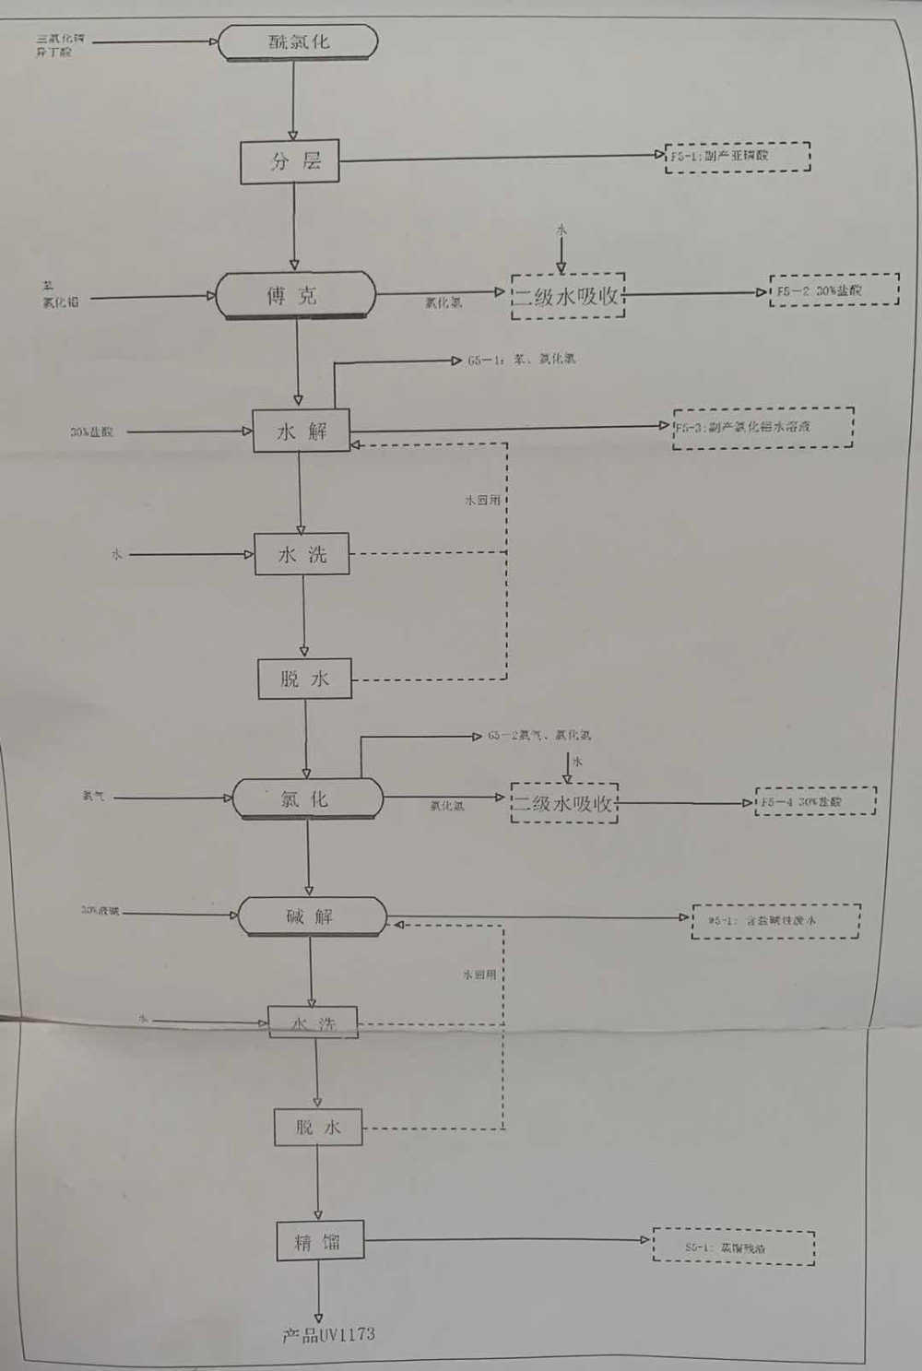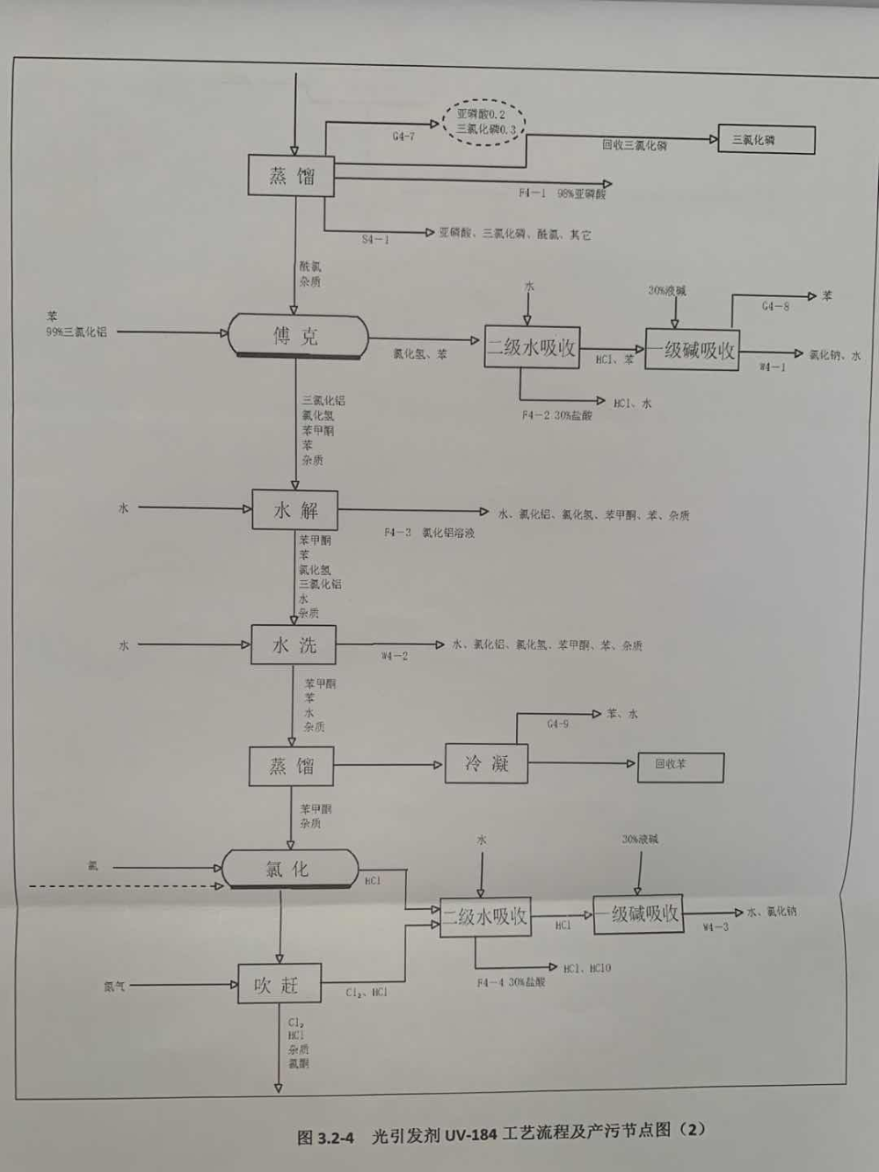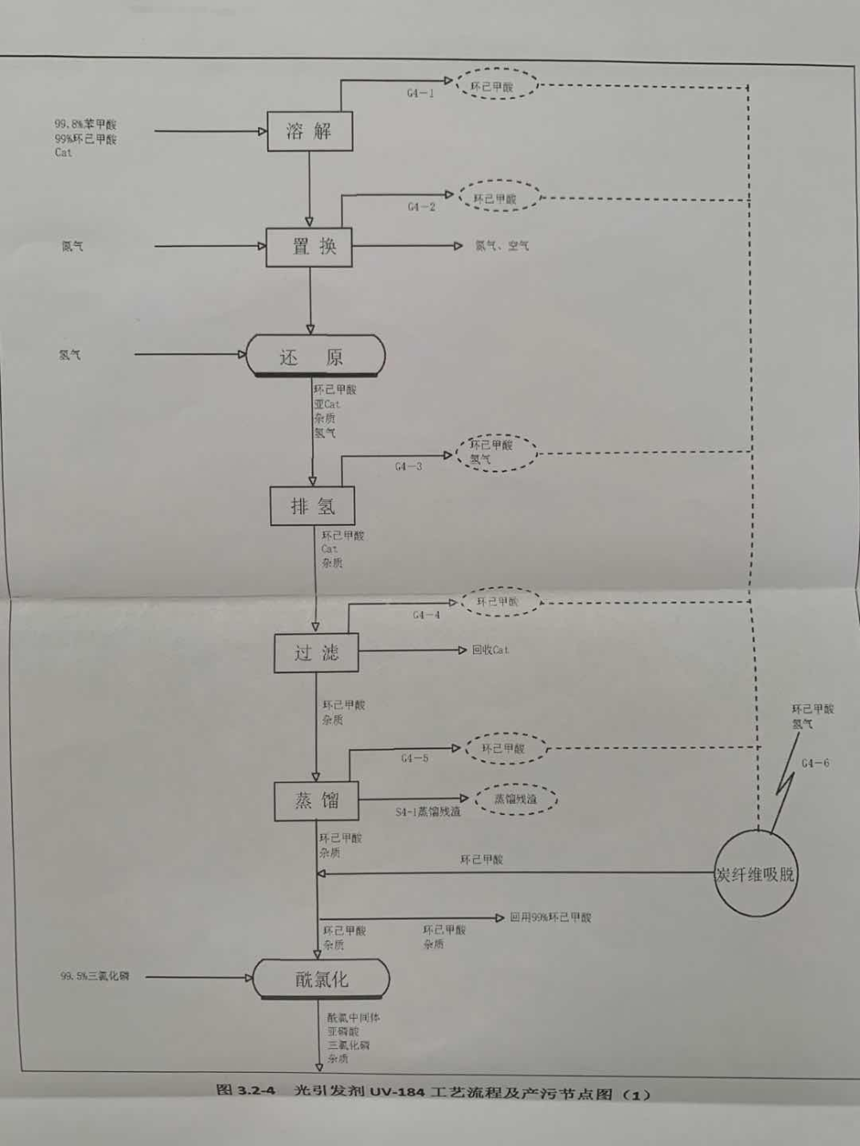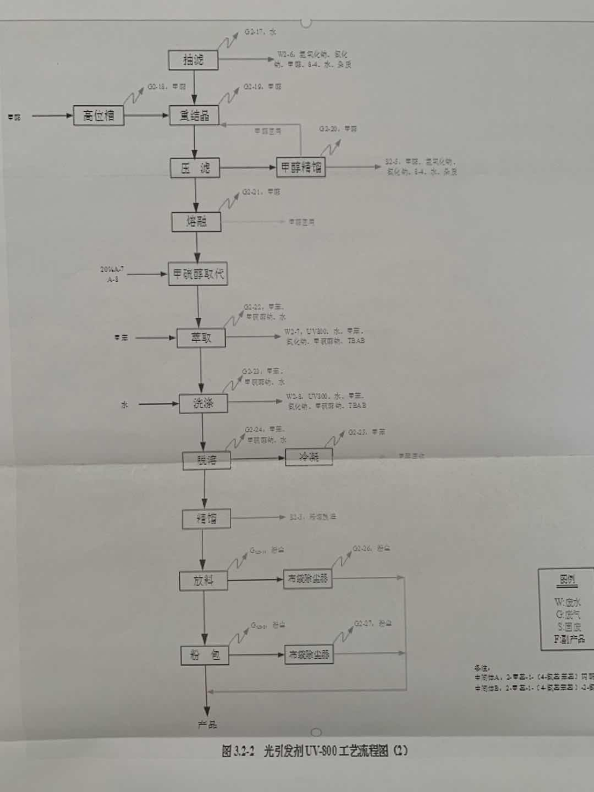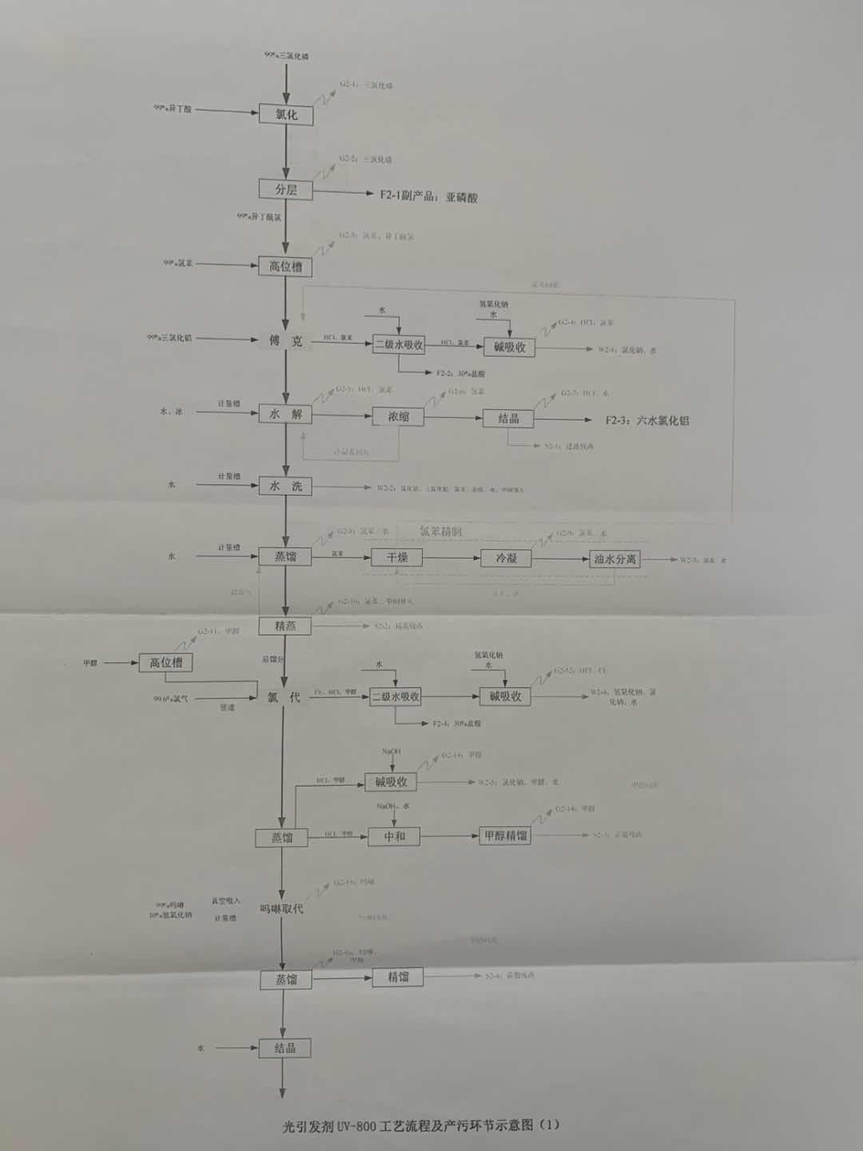
图1 生产工艺流程图
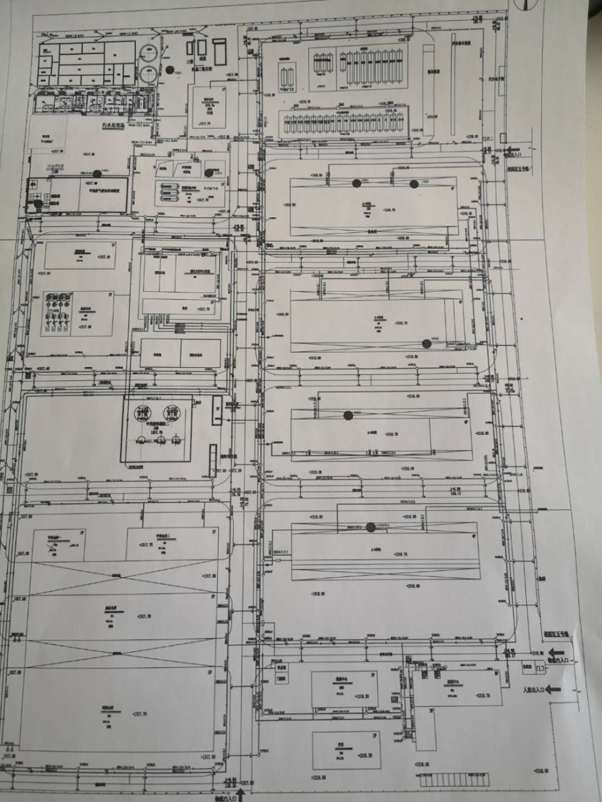
图2 生产厂区总平面布置图
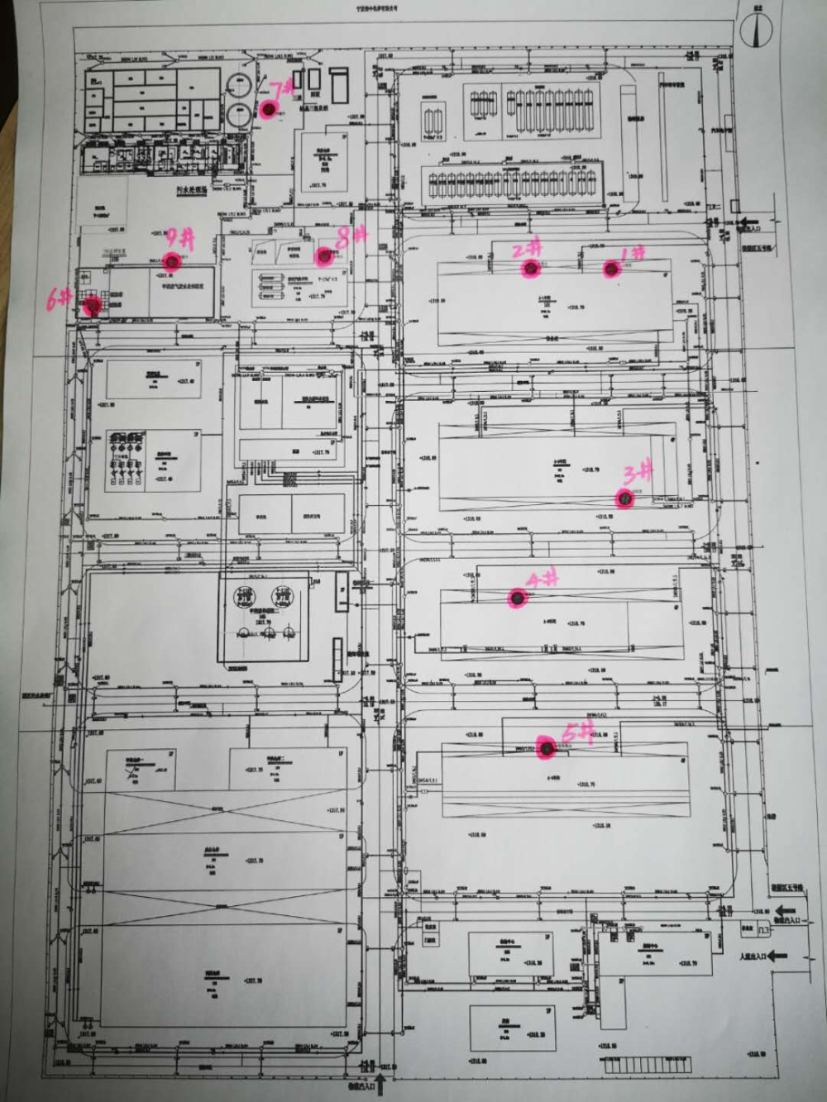
图3 监测点位示意图
排污许可编码对照表
1 生产设施编码对照表
生产设施许可编号 | 生产设施企业内部编号 | 生产设施名称 | 主要生产单元名称 | 主要工艺名称
MF0001 | A6 | 输送泵房1 | 公用设施 | 公用设施
MF0002 | A7 | 输送泵房 | 公用设施 | 公用设施
MF0003 | A8 | 结晶车间 | 公用设施 | 公用设施
MF0004 | A9 | 化验中心 | 公用设施 | 公用设施
MF0005 | KF004 | 固废仓库 | 公用设施 | 公用设施
MF0006 | VA001 | 调节池 | 公用设施 | 公用设施
MF0007 | VA002 | 氧化池 | 公用设施 | 公用设施
MF0008 | VA003 | 生化池 | 公用设施 | 公用设施
MF0009 | VB001 | 应急池 | 公用设施 | 公用设施
MF0010 | TB5001 | 焚烧炉 | RTO焚烧炉 | VOC处理
MF0011 | A5 | 液氯气化车间 | 辅助系统 | 辅助系统
MF0012 | TB5002 | 氧化发生器 | 辅助系统 | 甲硫废水氧化
MF0013 | TB5003 | 氧化发生器 | 辅助系统 | 甲硫废水氧化
MF0014 | RA1402 | 傅克釜 | A1车间 | 傅克反应
MF0015 | RA1403 | 傅克釜 | A1车间 | 傅克反应
MF0016 | RA1404 | 傅克釜 | A1车间 | 傅克反应
MF0017 | RA1405 | 傅克釜 | A1车间 | 傅克反应
MF0018 | RA1406 | 傅克釜 | A1车间 | 傅克反应
MF0019 | RA1407 | 傅克釜 | A1车间 | 傅克反应
MF0020 | RA1408 | 傅克釜 | A1车间 | 傅克反应
MF0021 | RA1412 | 傅克釜 | A1车间 | 傅克反应
MF0022 | TA1101 | 尾气处理装置 | A1车间 | 傅克反应
MF0023 | TA1102 | 尾气处理装置 | A1车间 | 傅克反应
MF0024 | TA1103 | 尾气处理装置 | A1车间 | 傅克反应
MF0025 | TA1104 | 尾气处理装置 | A1车间 | 傅克反应
MF0026 | RA1409 | 氯化釜 | A1车间 | 氯代反应
MF0027 | RA1410 | 氯化釜 | A1车间 | 氯代反应
MF0028 | RA1411 | 氯化釜 | A1车间 | 氯代反应
MF0029 | RA1413 | 氯化釜 | A1车间 | 氯代反应
MF0030 | RA1414 | 氯化釜 | A1车间 | 氯代反应
MF0031 | RA1415 | 氯化釜 | A1车间 | 氯代反应
MF0032 | TA1105 | 尾气处理装置 | A1车间 | 氯代反应
MF0033 | TA1106 | 尾气处理装置 | A1车间 | 氯代反应
MF0034 | TA1107 | 尾气处理装置 | A1车间 | 氯代反应
MF0035 | TA1108 | 尾气处理装置 | A1车间 | 氯代反应
MF0036 | RB1405 | 取代釜 | A1车间 | 吗啉取代
MF0037 | RB1406 | 取代釜 | A1车间 | 吗啉取代
MF0038 | RB1407 | 取代釜 | A1车间 | 吗啉取代
MF0039 | RB1408 | 取代釜 | A1车间 | 吗啉取代
MF0040 | RB1409 | 取代釜 | A1车间 | 吗啉取代
MF0041 | RC1407 | 取代釜 | A1车间 | 甲硫取代
MF0042 | RC1413 | 取代釜 | A1车间 | 甲硫取代
MF0043 | RC1414 | 取代釜 | A1车间 | 甲硫取代
MF0044 | RC1415 | 取代釜 | A1车间 | 甲硫取代
MF0045 | RC1416 | 取代釜 | A1车间 | 甲硫取代
MF0046 | RC1417 | 取代釜 | A1车间 | 甲硫取代
MF0047 | RC1418 | 取代釜 | A1车间 | 甲硫取代
MF0048 | TC1101 | 尾气处理装置 | A1车间 | 甲硫取代
MF0049 | TC1102 | 尾气处理装置 | A1车间 | 甲硫取代
MF0050 | TC1103 | 尾气处理装置 | A1车间 | 甲硫取代
MF0051 | TC1104 | 尾气处理装置 | A1车间 | 甲硫取代
MF0052 | BC1101 | 粉碎包装机 | A1车间 | 包装机组
MF0053 | R2113A | 缩合釜 | A2车间 | 缩合
MF0054 | R2113B | 缩合釜 | A2车间 | 缩合
MF0055 | R2113C | 缩合釜 | A2车间 | 缩合
MF0056 | R2113D | 缩合釜 | A2车间 | 缩合
MF0057 | R2114 | 中和釜 | A1车间 | 碱水酸化
MF0058 | R2161A | 溶料釜 | A2车间 | 溶料釜
MF0059 | R2161B | 溶料釜 | A2车间 | 溶料釜
MF0060 | R2131A | 氯化反应釜 | A2车间 | 氯化
MF0061 | R2131B | 氯化釜反应 | A2车间 | 氯化
MF0062 | R2231A | 氯化釜反应 | A2车间 | 氯化
MF0063 | R2231B | 氯化釜反应 | A2车间 | 氯化
MF0064 | T2091A | 尾气处理装置 | A2车间 | 氯化
MF0065 | T2091B | 尾气处理装置 | A2车间 | 氯化
MF0066 | R2141B | 碱解釜 | A2车间 | 碱解
MF0067 | R2142A | 碱解釜 | A2车间 | 碱解
MF0068 | R2242A | 碱解釜 | A2车间 | 碱解
MF0069 | R2242B | 碱解釜 | A2车间 | 碱解
MF0070 | M2171A | 耙式干燥机 | A2车间 | 干燥机
MF0071 | M2171B | 耙式干燥机 | A2车间 | 干燥机
MF0072 | R2151A | 精馏釜 | A2车间 | 精馏
MF0073 | R2151B | 精馏釜 | A2车间 | 精馏
MF0074 | V007A | 苯储罐 | 储存系统 | 储存罐区
MF0075 | V007B | 苯储罐 | 储存系统 | 储存罐区
MF0076 | V008B | 异丁酸储罐 | 储存系统 | 储存罐区
MF0077 | V011 | 硫酸储罐 | 储存系统 | 储存罐区
MF0078 | V102 | 正丁醛储罐 | 储存系统 | 储存罐区
MF0079 | R3301A | 氯化釜 | A3车间 | 酰氯反应
MF0080 | R3301B | 氯化釜 | A3车间 | 酰氯反应
MF0081 | R3301C | 氯化釜 | A3车间 | 酰氯反应
MF0082 | R3111 | 氧化塔 | A3车间 | 氧化
MF0083 | T3010A | 精馏塔 | A3车间 | 精馏
MF0084 | T3010B | 精馏塔 | A3车间 | 精馏
MF0085 | T3010C | 精馏塔 | A3车间 | 精馏
MF0086 | T3010D | 精馏塔 | A3车间 | 精馏
MF0087 | R3201C | 加氢釜 | A3车间 | 氢化
MF0088 | R3202A | 加氢釜 | A3车间 | 氢化
MF0089 | R3202B | 加氢釜 | A3车间 | 氢化
MF0090 | R3202D | 加氢釜 | A3车间 | 氢化
MF0091 | T3202A | 尾气处理装置 | A3车间 | 氢化
MF0092 | T3202B | 尾气处理装置 | A3车间 | 氢化
MF0093 | R3203 | 精馏釜 | A3车间 | 精馏
MF0094 | V001A | 甲苯储罐 | 储存系统 | 储存罐区
MF0095 | V001B | 甲苯储罐 | 储存系统 | 储存罐区
MF0096 | V001C | 甲苯储罐 | 储存系统 | 储存罐区
MF0097 | V002A | 甲醇储罐 | 储存系统 | 储存罐区
MF0098 | V002B | 甲醇储罐 | 储存系统 | 储存罐区
MF0099 | V002C | 甲醇储罐 | 储存系统 | 储存罐区
MF0100 | V003A | 氯苯储罐 | 储存系统 | 储存罐区
MF0101 | V003B | 氯苯储罐 | 储存系统 | 储存罐区
MF0102 | V004A | 吗啉储罐 | 储存系统 | 储存罐区
MF0103 | V004B | 吗啉储罐 | 储存系统 | 储存罐区
MF0104 | V009A | 甲硫醇钠储罐 | 储存系统 | 储存罐区
MF0105 | V009B | 甲硫醇钠储罐 | 储存系统 | 储存罐区
MF0106 | V010 | 液碱储罐 | 储存系统 | 储存罐区
MF0107 | V012A | 盐酸储罐 | 储存系统 | 储存罐区
MF0108 | V012B | 盐酸储罐 | 储存系统 | 储存罐区
MF0109 | V012C | 盐酸储罐 | 储存系统 | 储存罐区
MF0110 | V012D | 盐酸储罐 | 储存系统 | 储存罐区
MF0111 | V013A | 三氯化铝储罐 | 储存系统 | 储存罐区
MF0112 | V013B | 三氯化铝储罐 | 储存系统 | 储存罐区
MF0113 | V013C | 三氯化铝储罐 | 储存系统 | 储存罐区
MF0114 | V013D | 三氯化铝储罐 | 储存系统 | 储存罐区
MF0115 | V014A | 三氯化磷储罐 | 储存系统 | 储存罐区
MF0116 | V014B | 三氯化磷储罐 | 储存系统 | 储存罐区

2.1 废气污染治理设施编码对照表
污染治理设施许可编号 | 污染治理设施企业内部编号 | 污染治理设施名称 | 污染治理设施工艺
TA001 | TA004 | 除尘系统 | 袋式除尘器
TA002 | TA1101 | 有机废气收集治理系统 | 冷凝
TA002 | TA1101 | 有机废气收集治理系统 | 吸收
TA003 | TA1102 | 有机废气收集治理系统 | 吸收
TA004 | TA1103 | 有机废气收集治理系统 | 吸收
TA005 | TA1104 | 有机废气收集治理系统 | 冷凝+吸收
TA005 | TA1104 | 有机废气收集治理系统 | 吸收
TA006 | TA1105 | 恶臭治理系统 | 氧化
TA007 | TA016 | 有机废气收集治理系统 | 吸收
TA008 | TA017 | 恶臭治理系统 | 氧化
TA009 | TA005 | 恶臭治理系统 | 氧化
TA009 | TA005 | 其他废气收集处理系统 | 吸收
TA009 | TA005 | 有机废气收集治理系统 | 吸收
TA010 | TA013 | 恶臭治理系统 | 活性炭吸附
TA010 | TA013 | 有机废气收集治理系统 | 氮封+冷凝
TA010 | TA013 | 有机废气收集治理系统 | 吸附
TA011 | TA006 | 有机废气收集治理系统 | 焚烧
TA011 | TA006 | 有机废气收集治理系统 | 冷凝
TA012 | TA015 | 有机废气收集治理系统 | 氮封+冷凝
TA013 | TA007 | 恶臭治理系统 | 吸收
TA013 | TA007 | 有机废气收集治理系统 | 吸收
TA014 | TA002 | 有机废气收集治理系统 | 氮封+冷凝
TA014 | TA002 | 有机废气收集治理系统 | 冷凝
TA014 | TA002 | 有机废气收集治理系统 | 冷凝+氮封
TA014 | TA002 | 有机废气收集治理系统 | 吸收
TA015 | TA008 | 恶臭治理系统 | 氧化
TA016 | TA009 | 有机废气收集治理系统 | 氮封+冷凝+活性炭
TA016 | TA009 | 有机废气收集治理系统 | 吸附
TA017 | TA012 | 恶臭治理系统 | 活性炭吸附
TA017 | TA012 | 有机废气收集治理系统 | 氮封+活性炭
TA017 | TA012 | 有机废气收集治理系统 | 氮封+冷凝
TA017 | TA012 | 有机废气收集治理系统 | 氮封+冷凝+活性炭
TA017 | TA012 | 有机废气收集治理系统 | 冷凝+氮封
TA018 | TA010 | 有机废气收集治理系统 | 氮封+冷凝
TA019 | TC1101 | 恶臭治理系统 | 氧化
TA020 | TC1102 | 恶臭治理系统 | 氧化
TA021 | TC1103 | 恶臭治理系统 | 氧化
TA022 | TC1104 | 恶臭治理系统 | 氧化

2.2 废水污染治理设施编码对照表
污染治理设施许可编号 | 污染治理设施企业内部编号 | 污染治理设施名称 | 污染治理设施工艺
TW001 | TW001 | 综合废水处理设施 | 预处理 臭氧氧化 生化 MBR膜处理

3.1 废气排放口编码对照表
排放口许可编号 | 排放口企业内部编号 | 排放口名称 | 排放口类型
DA001 | DA002 | 2#烟囱 | 一般排放口
DA002 | DA001 | 1#烟囱 | 一般排放口
DA003 | DA008 | 8#烟囱 | 一般排放口
DA004 | DA005 | 5#烟囱 | 一般排放口
DA005 | DA003 | 3#烟囱 | 一般排放口
DA006 | DA006 | 6#烟囱 | 主要排放口
DA007 | DA007 | 7#烟囱 | 一般排放口
DA008 | DA009 | 9#烟囱 | 一般排放口
DA009 | DA004 | 4#烟囱 | 一般排放口

3.2 废水排放口编码对照表
排放口许可编号 | 排放口企业内部编号 | 排放口名称 | 排放口类型
DW001 | DW001 | 废水总排放口 | 主要排放口-总排口

4无组织排放编码对照表
无组织排放许可编号 | 无组织排放企业内部编号 | 产污环节
MF0074 | V007A | 储罐
MF0075 | V007B | 储罐
MF0076 | V008B | 储罐
MF0078 | V102 | 储罐
MF0094 | V001A | 储罐
MF0095 | V001B | 储罐
MF0096 | V001C | 储罐
MF0097 | V002A | 储罐
MF0098 | V002B | 储罐
MF0099 | V002C | 储罐
MF0100 | V003A | 储罐
MF0102 | V004A | 储罐
MF0103 | V004B | 储罐
MF0104 | V009A | 储罐
MF0105 | V009B | 储罐
MF0115 | V014A | 储罐
MF0116 | V014B | 储罐

